REPUBLIKA HRVATSKA
MINISTARSTVO PRAVOSUĐA I UPRAVE

Statistički pregled o radu sudova za 2022. godinu

Zagreb, travanj 2023.

Zagreb, 2022.

SADRŽAJ
DIO PRVI 1
REZULTATI RADA SUDOVA ZA 2022. GODINU 1
1. Uvodne napomene 1
2. Opći podaci o strukturi pravosudnih tijela i kadrovima 2
2.1. Brojno stanje pravosudnih tijela na dan 31. prosinca 2022. godine 2
2.2. Brojno stanje kadrova u pravosudnim tijelima na dan 31. prosinca 2022. godine 3
3. Sumarni podaci o kretanju predmeta na sudovima i pokazatelji uspješnosti rada na predmetima 8
4. Pregled kretanja predmeta i indikatora uspješnosti po vrstama sudova i vrstama predmeta 10
4.1. Opći pregled kretanja predmeta po vrstama i razinama sudova 10
4.2. Pregled kretanja predmeta po godinama i po vrsti predmeta 18
4.3. Pregled kretanja predmeta po godinama i po vrsti predmeta 19
4.4. Starosna struktura neriješenih predmeta na općinskim, trgovačkim, županijskim i Visokom trgovačkom sudu Republike Hrvatske 20
5. Podaci o kretanju predmeta općinskih sudova 22
5.1. Opći pregled kretanja predmeta 22
5.2. Pregled kretanja predmeta za 2022. godinu s pokazateljima po vrstama predmeta 24
5.3. Pregled kretanja predmeta općinskih sudova – pojedinačno 26
5.4. Starosna struktura predmeta općinskih sudova 29
6. Podaci o kretanju predmeta Visokog prekršajnog suda Republike Hrvatske 31
6.1. Opći pregled kretanja predmeta 31
6.2. Način na koji su riješeni prekršajni predmeti po žalbi u 2022. godini 32
7. Podaci o kretanju predmeta županijskih sudova 33
7.1. Opći pregled kretanja predmeta 33
7.2. Pregled kretanja predmeta za 2022. godinu s pokazateljima po vrstama predmeta 34
7.3. Način na koji su riješeni građanski i kazneni predmeti II. stupnja u 2022. godini 35
7.4. Pregled kretanja predmeta županijskih sudova – pojedinačno 36
7.5. Starosna struktura predmeta županijskih sudova 38
8. Podaci o kretanju predmeta Visokog kaznenog suda Republike Hrvatske 40
8.1. Opći pregled kretanja predmeta 40
9. Podaci o kretanju predmeta trgovačkih sudova 41
9.1. Opći pregled kretanja predmeta 41
9.2. Pregled kretanja predmeta za 2022. godinu s pokazateljima po vrstama predmeta 42
9.3. Pregled kretanja predmeta trgovačkih sudova – pojedinačno 43
9.4. Starosna struktura predmeta trgovačkih sudova 44
10. Podaci o kretanju predmeta Visokog trgovačkog suda Republike Hrvatske 46
10.1. Opći pregled kretanja predmeta 46
10.2. Način na koji su riješeni trgovački predmeti u 2022. godini 47
10.3. Starosna struktura predmeta Visokog trgovačkog suda Republike Hrvatske 48
11. Podaci o kretanju predmeta upravnih sudova 50
11.1. Opći pregled kretanja predmeta 50
11.2. Pregled kretanja predmeta upravnih sudova – pojedinačno 51
12. Podaci o kretanju predmeta Visokog upravnog suda Republike Hrvatske 52
12.1. Opći pregled kretanja predmeta 52
13. Podaci o kretanju predmeta Vrhovnog suda Republike Hrvatske 53
13.1. Opći pregled kretanja predmeta 53
13.2. Pregled kretanja predmeta za 2022. godinu s pokazateljima po vrstama 54
DIO DRUGI 55
REZULTATI RADA SUDOVA U RJEŠAVANJU PREDMETA KOJI SE VODE DUŽE OD 10 GODINA ZA 2022. GODINU 55
1. Uvodne napomene 55
2. Sumarni podaci o kretanju predmeta u kojima postupak traje duže od 10 godina 56
3. Rezultati rada općinskih sudova u rješavanju starih predmeta pojedinačno 58
4. Rezultati rada trgovačkih sudova u rješavanju starih predmeta pojedinačno 62
5. Rezultati rada Visokog trgovačkog suda Republike Hrvatske u rješavanju starih predmeta 64
6. Rezultati rada županijskih sudova u rješavanju starih predmeta pojedinačno 65

DIO PRVI

REZULTATI RADA SUDOVA ZA 2022. GODINU

1. Uvodne napomene

Ministarstvo pravosuđa i uprave, sukladno ovlasti sadržanoj u odredbi članka 71. stavka 1. Zakona o sudovima ("Narodne novine", broj: 28/13, 33/15, 82/15, 82/16, 67/18, 126/19, 130/20, 21/22, 60/22 i 16/23, dalje: ZS), kao najviše tijelo za obavljanje poslova pravosudne uprave, na temelju odredbi članka 72. stavka 1. točke 5. i članka 73. stavka 1. ZS, u obavljanju tih poslova prikuplja statističke i druge podatke o radu sudova, na temelju kojih podataka je izrađen ovaj statistički pregled za 2022. godinu.

Također, sukladno odredbama članka 66. stavaka 1., 2. i 3. Zakona o državnom odvjetništvu ("Narodne novine", broj: 67/18 i 21/22), Ministarstvo pravosuđa i uprave dužno je prikupljati podatke o radu državnih odvjetništava. Međutim, ti podaci (osim podataka o brojnom stanju državnih odvjetništava i stanju njihovih kadrova) nisu iskazani, budući da praćenje njihovog rada nije moguće prema metodološkim uputama za praćenje rada sudova (podaci o radu državnih odvjetništva dostupni su na www.dorh.hr).

Prikupljeni podaci, objedinjeni u ovom statističkom pregledu, omogućit će svim zainteresiranima uvid u rad sudova u Republici Hrvatskoj, prvenstveno u obim njihovog rada, ukupno te po vrstama predmeta koji su u nadležnosti pojedinih vrsta sudova. Prikazati će se također kretanje pojedinih indikatora koji na jednostavan način prate učinkovitost sudova u promatranom razdoblju.

Ovaj statistički pregled sadrži opće podatke o pravosudnim tijelima, odnosno brojno stanje pravosudnih tijela, brojno stanje kadrova u pravosudnim tijelima (pravosudnih dužnosnika, sudskih i državnoodvjetničkih službenika i namještenika), podatke o radu sudova kao što su podaci o kretanju broja predmeta u sudovima (podaci o broju primljenih, riješenih i neriješenih predmeta) i podatke o trajanju sudskih postupaka u pojedinim vrstama predmeta.

Isto tako, u ovom pregledu sadržani su, po gore navedenim pokazateljima, podaci o radu općinskih, trgovačkih, županijskih sudova i Visokog trgovačkog suda Republike Hrvatske u starim predmetima u kojima postupak traje duže od deset godina.

2. Opći podaci o strukturi pravosudnih tijela i kadrovima

2.1. Brojno stanje pravosudnih tijela na dan 31. prosinca 2022. godine

Tablica 1. Pravosudna tijela u Republici Hrvatskoj

Pravosudna tijela | Prvostupanjska | Županijska | Državna pravosudna tijela | Ukupno
Sudovi | 47 | 15 | 5 | 67
Državna odvjetništva | 26 | 15 | 2 | 43
Ukupno | 73 | 30 | 7 | 110

Struktura pravosudnih tijela

Tablica 2. Struktura pravosudnih tijela

Pravosudna tijela | Državna pravosudna tijela | Stalne službe | Zemljišnoknjižni odjeli | Ukupno
Općinski sudovi |  | 69 | 109 | 34
Županijski sudovi |  | 4 |  | 15
Visoki kazneni sud RH | 1 |  |  | 1
Trgovački sudovi |  | 3 |  | 9
Visoki trgovački sud RH | 1 |  |  | 1
Upravni sudovi |  |  |  | 4
Visoki upravni sud RH | 1 |  |  | 1
Vrhovni sud RH | 1 |  |  | 1
Visoki prekršajni sud RH | 1 |  |  | 1
Općinska državna odvjetništva |  | 9 |  | 26
Županijska državna odvjetništva |  |  |  | 15
USKOK | 1 |  |  | 1
DORH | 1 |  |  | 1
Ukupno |  |  |  | 110

2.2. Brojno stanje kadrova u pravosudnim tijelima na dan 31. prosinca 2022. godine

Tablica 3. Brojno stanje kadrova u pravosudnim tijelima

Pravosudna tijela | Pravosudni dužnosnici |  | Savjetnici i stručni suradnici |  | Vježbenici |  | Službenici |  | Namještenici |  | Ukupno
 | Žena | Ukupno | Žena | Ukupno | Žena | Ukupno | Žena | Ukupno | Žena | Ukupno | Žena | Ukupno
Sudovi | 1.190 | 1.652 | 523 | 647 | 24 | 38 | 4.559 | 5.038 | 434 | 692 | 6.730 | 8.067
Državna odvjetništva | 448 | 644 | 149 | 193 | 13 | 17 | 821 | 883 | 80 | 137 | 1.511 | 1.874
Sveukupno | 1.638 | 2.296 | 672 | 840 | 37 | 55 | 5.380 | 5.921 | 514 | 829 | 8.241 | 9.941

Na kraju 2022. godine, u svim pravosudnim tijelima bilo je zaposleno ukupno 9.941 osoba i to 8.067 osoba u sudovima, što je za 1% manje u odnosu na 2021. godinu te 1.874 osobe u državnim odvjetništvima, što je za 1% više u odnosu na 2021. godinu.

Struktura kadrova u pravosudnim tijelima

Tablica 4. Struktura kadrova u pravosudnim tijelima

Pravosudna tijela | Pravosudni dužnosnici |  | Savjetnici i stručni suradnici |  | Vježbenici |  | Službenici |  | Namještenici |  | Ukupno
 | Žena | Ukupno | Žena | Ukupno | Žena | Ukupno | Žena | Ukupno | Žena | Ukupno | Žena | Ukupno
Općinski sudovi | 754 | 1.006 | 326 | 405 | 19 | 30 | 3.442 | 3.824 | 300 | 456 | 4.841 | 5.721
Županijski sudovi | 243 | 364 | 90 | 105 |  |  | 514 | 551 | 73 | 136 | 920 | 1.156
Visoki kazneni sud RH | 7 | 11 | 5 | 5 |  |  | 15 | 16 | 3 | 3 | 30 | 35
Trgovački sudovi | 92 | 119 | 36 | 47 | 2 | 4 | 408 | 445 | 32 | 52 | 570 | 667
Visoki trgovački sud RH | 23 | 31 | 17 | 22 |  |  | 19 | 23 | 2 | 4 | 61 | 80
Upravni sudovi | 30 | 46 | 7 | 9 | 3 | 4 | 80 | 83 |  | 1 | 120 | 143
Visoki upravni sud RH | 18 | 20 | 14 | 20 |  |  | 30 | 34 | 8 | 12 | 70 | 86
Vrhovni sud RH | 11 | 36 | 21 | 24 |  |  | 32 | 40 | 12 | 21 | 76 | 121
Visoki prekršajni sud RH | 12 | 19 | 7 | 10 |  |  | 19 | 22 | 4 | 7 | 42 | 58
Općinska državna odvjetništva | 304 | 419 | 106 | 137 | 13 | 17 | 550 | 582 | 43 | 71 | 1.016 | 1.226
Županijska državna odvjetništva | 103 | 164 | 24 | 33 |  |  | 206 | 229 | 22 | 45 | 355 | 471
USKOK | 21 | 34 | 13 | 16 |  |  | 32 | 38 | 5 | 8 | 71 | 96
DORH | 20 | 27 | 6 | 7 |  |  | 33 | 34 | 10 | 13 | 69 | 81
Sveukupno | 1.638 | 2.296 | 672 | 840 | 37 | 55 | 5.380 | 5.921 | 514 | 829 | 8.241 | 9.941

U svim pravosudnim tijelima na dan 31. prosinca 2022. godine dužnost je obnašalo 2.296 pravosudnih dužnosnika, od kojih najveći broj čine suci općinskih sudova (1.006). Slijede općinski državni odvjetnici i njihovi zamjenici (419) te suci županijskih sudova (364).
Što se tiče spolne strukture pravosudnih dužnosnika, kao i ranijih godina, među pravosudnim dužnosnicima veći je udio žena koje čine 71% od ukupnog broja pravosudnih dužnosnika.

Najviše sudskih savjetnika i stručnih suradnika zaposleno je u općinskim sudovima (405), zatim u općinskim državnim odvjetništvima (137) i županijskim sudovima (105).

U 2022. godini zaposleno je 55 vježbenika pravne struke, od kojih najviše u općinskim sudovima (30), zatim općinskim državnim odvjetništvima (17), te trgovačkim i upravnim sudovima (po četiri vježbenika).

Broj službenika na administrativnim, materijalno-financijskim i stručnim poslovima iznosio je 5.921, od kojih je najveći broj njih zaposlen u općinskim sudovima (3.824). Za napomenuti je i da među službenicima veći udio zaposlenih čine žene (čak 91% od ukupnog broja službenika).

Tablica 5. Struktura - službenici i namještenici

Pravosudna tijela | Ukupno | Savjetnici i stručni suradnici |  | Vježbenici |  | Službenici |  | Namještenici
 |  | Broj zaposlenih | Udio (%) | Broj zaposlenih | Udio (%) | Broj zaposlenih | Udio (%) | Broj zaposlenih | Udio (%)
Općinski sudovi | 4.715 | 405 | 5,30% | 30 | 0,39% | 3.824 | 50,02% | 456 | 5,96%
Županijski sudovi | 792 | 105 | 1,37% |  | 0,00% | 551 | 7,21% | 136 | 1,78%
Visoki kazneni sud RH | 24 | 5 | 0,07% |  | 0,00% | 16 | 0,21% | 3 | 0,04%
Trgovački sudovi | 548 | 47 | 0,61% | 4 | 0,05% | 445 | 5,82% | 52 | 0,68%
Visoki trgovački sud RH | 49 | 22 | 0,29% |  | 0,00% | 23 | 0,30% | 4 | 0,05%
Upravni sudovi | 97 | 9 | 0,12% | 4 | 0,05% | 83 | 1,09% | 1 | 0,01%
Visoki upravni sud RH | 66 | 20 | 0,26% |  | 0,00% | 34 | 0,44% | 12 | 0,16%
Vrhovni sud RH | 85 | 24 | 0,31% |  | 0,00% | 40 | 0,52% | 21 | 0,27%
Visoki prekršajni sud RH | 39 | 10 | 0,13% |  | 0,00% | 22 | 0,29% | 7 | 0,09%
Općinska državna odvjetništva | 807 | 137 | 1,79% | 17 | 0,22% | 582 | 7,61% | 71 | 0,93%
Županijska državna odvjetništva | 307 | 33 | 0,43% |  | 0,00% | 229 | 3,00% | 45 | 0,59%
USKOK | 62 | 16 | 0,21% |  | 0,00% | 38 | 0,50% | 8 | 0,10%
DORH | 54 | 7 | 0,09% |  | 0,00% | 34 | 0,44% | 13 | 0,17%
Sveukupno | 7.645 | 840 | 10,99% | 55 | 0,72% | 5.921 | 77,45% | 829 | 10,84%

U ukupnom broju zaposlenih službenika i namještenika u sudovima, najveći udio (77,5%) čine službenici koji rade na administrativnim, materijalno-financijskim i stručnim poslovima (npr. zemljišnoknjižni i informatički referenti).

Tablica 6. Struktura dužnosnika po dobnim skupinama

Pravosudna tijela | Ukupno | Dobna skupina
 |  | <30 | 30 - 34 | 35 - 39 | 40 - 44 | 45 - 49 | 50 - 54 | 55 - 59 | 60 - 64 | 65 - 70
Općinski sudovi | 1.006 |  | 2 | 53 | 128 | 164 | 201 | 185 | 203 | 70
Županijski sudovi | 364 |  |  |  | 7 | 26 | 69 | 75 | 112 | 75
Visoki kazneni sud RH | 11 |  |  |  |  | 1 |  | 3 | 6 | 1
Trgovački sudovi | 119 |  | 2 | 12 | 21 | 25 | 15 | 12 | 26 | 6
Visoki trgovački sud RH | 31 |  |  |  |  | 2 | 5 | 3 | 14 | 7
Upravni sudovi | 46 |  |  | 4 | 15 | 11 | 12 | 1 | 3
Visoki upravni sud RH | 20 |  |  |  |  |  | 1 | 4 | 10 | 5
Vrhovni sud RH | 36 |  |  |  |  |  |  | 6 | 18 | 12
Visoki prekršajni sud RH | 19 |  |  |  |  | 1 | 1 | 5 | 8 | 4
Općinska državna odvjetništva | 419 |  | 6 | 83 | 109 | 76 | 64 | 39 | 33 | 9
Županijska državna odvjetništva | 164 |  |  |  | 5 | 24 | 35 | 38 | 44 | 18
USKOK | 34 |  |  | 5 | 14 | 7 | 2 | 5 | 1
DORH | 27 |  |  |  |  | 1 | 5 | 6 | 5 | 10
Sveukupno | 2.296 | 0 | 10 | 157 | 299 | 338 | 410 | 382 | 483 | 217

Slika 1. Grafički prikaz dužnosnika po dobnim skupinama

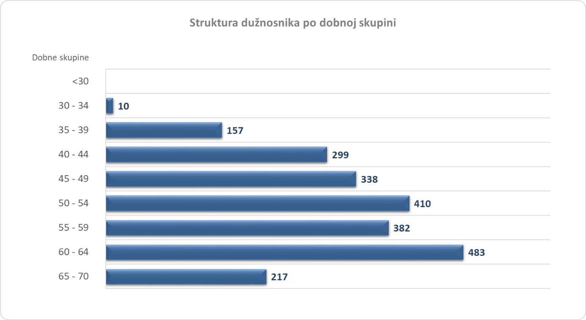

Gornja tablica i graf prikazuju raspored pravosudnih dužnosnika prema dobnim skupinama. Najveći broj pravosudnih dužnosnika zaposlen je u općinskim sudovima (1.006), a najviše ih je u starosnoj dobi između 60 i 64 godine (203). Slijede općinska državna odvjetništva u kojima dužnost obnaša 419 dužnosnika od kojih je najviše u starosnoj dobi između 40 i 44 godine (109). U županijskim sudovima prevladavaju dužnosnici starosti između 60 i 64 godine (112 od njih 364). Što se tiče županijskih državnih odvjetništava, najveći broj dužnosnika je u starosnoj dobi između 60 i 64 godine.

U visokim sudovima (Visoki trgovački sud Republike Hrvatske, Visoki upravni sud Republike Hrvatske, Visoki prekršajni sud Republike Hrvatske te Visoki kazneni sud Republike Hrvatske) i Vrhovnom sudu Republike Hrvatske u ukupnom broju dužnosnika (117) najviše je dužnosnika između 60 i 64 godine starosti (56).

Pripadnika najstarije dobne skupine među pravosudnim dužnosnicima (65 do 70 godina starosti) najviše je u županijskim sudovima (75) zatim u općinskim sudovima (70), županijskim državnim odvjetništvima (18) te u Vrhovnom sudu Republike Hrvatske (12).

U ukupnoj slici zaposlenih dužnosnika najveći broj njih je u starosnoj dobi između 60 i 64 godine, zatim u dobi između 50 i 54 godine te 55 do 59 godina. Kao i ranijih godina, niti jedan pravosudni dužnosnik koji je obnašao dužnost u 2022. godini nije mlađi od 30 godina.

Tablica 7. Struktura službenika i namještenika po dobnim skupinama

Pravosudna tijela | Ukupno | Dobna skupina
 |  | <30 | 30 - 34 | 35 - 39 | 40 - 44 | 45 - 49 | 50 - 54 | 55 - 59 | 60 - 64 | 65 +
Općinski sudovi | 4.715 | 374 | 482 | 463 | 578 | 783 | 692 | 803 | 513 | 27
Županijski sudovi | 792 | 44 | 52 | 95 | 102 | 130 | 127 | 140 | 94 | 8
Visoki kazneni sud RH | 24 | 1 | 2 | 1 | 5 | 5 | 7 | 2 | 1
Trgovački sudovi | 548 | 47 | 71 | 63 | 58 | 88 | 83 | 78 | 58 | 2
Visoki trgovački sud RH | 49 |  | 4 | 9 | 13 | 10 | 5 | 7 | 1
Upravni sudovi | 97 | 18 | 15 | 13 | 14 | 11 | 16 | 7 | 3
Visoki upravni sud RH | 66 | 3 | 4 | 7 | 14 | 9 | 10 | 10 | 7 | 2
Vrhovni sud RH | 85 | 5 | 5 | 8 | 15 | 13 | 17 | 12 | 10
Visoki prekršajni sud RH | 39 | 1 | 1 |  | 4 | 9 | 12 | 9 | 3
Općinska državna odvjetništva | 807 | 109 | 120 | 106 | 102 | 112 | 107 | 88 | 63
Županijska državna odvjetništva | 307 | 24 | 28 | 34 | 48 | 50 | 56 | 37 | 27 | 3
USKOK | 62 | 6 | 13 | 9 | 10 | 6 | 7 | 7 | 4
DORH | 54 | 4 | 7 | 10 | 5 | 9 | 10 | 7 | 2
Sveukupno | 7.645 | 636 | 804 | 818 | 968 | 1.235 | 1.149 | 1.207 | 786 | 42

Slika 2. Grafički prikaz službenika i namještenika po dobnim skupinama

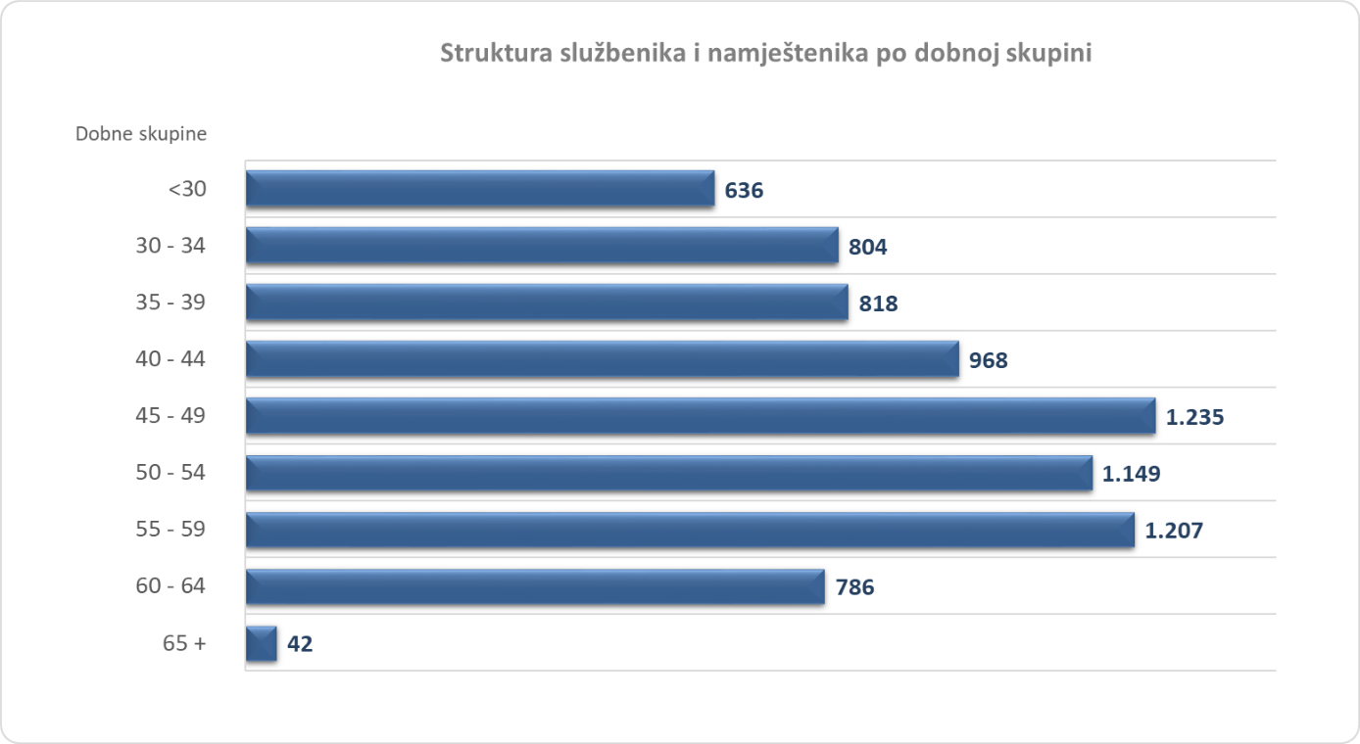

Gornja tablica i graf prikazuju dobnu strukturu službenika i namještenika zaposlenih u pravosudnim tijelima. Najveći broj službenika i namještenika zaposlen je u općinskim sudovima (4.715) te je najveći broj njih u starosnoj skupini između 55 i 59 godina. Slijede općinska državna odvjetništva sa ukupno 807 zaposlenih službenika i namještenika od kojih je najviše njih u dobnoj skupini između 30 i 34 godine te županijski sudovi u kojima od ukupno 792 službenika i namještenika najviše njih u dobnoj skupini od 55 do 59 godina.

U Visokom prekršajnom sudu Republike Hrvatske, Visokom kaznenom sudu Republike Hrvatske te Vrhovnom sudu Republike Hrvatske najviše je službenika i namještenika starosne dobi od 50 do 54 godine, dok u Visokom upravnom sudu Republike Hrvatske i Visokom trgovačkom sudu Republike Hrvatske najviše službenika i namještenika spada u starosnu skupinu od 40 do 44 godine.

U ukupnoj slici zaposlenih službenika i namještenika, kao i prethodne 2021. godine, najveći broj njih je u starosnoj dobi između 45 i 49 godina, zatim u dobi između 55 do 59 godina te 50 do 54 godine.

3. Sumarni podaci o kretanju predmeta na sudovima i pokazatelji uspješnosti rada na predmetima

Obradom podataka o radu sudova u 2022. godini utvrđeno je sljedeće:
- priljev predmeta 1.292.764
- ukupno u radu 1.801.601
- riješenih predmeta 1.339.065
- neriješenih predmeta 452.850

Priljev predmeta u 2022. godini smanjen je u odnosu na prethodnu godinu sa 1.335.695 na 1.292.764 predmeta odnosno za 3,2%.
Ukupan broj predmeta u radu tijekom 2022. povećao se sa 1.800.465 na 1.801.601 predmet, odnosno za 1.136 predmeta ili za gotovo neznatnih 0,06%.
Broj riješenih predmeta također se povećao u odnosu na prethodnu godinu za 3,5%, odnosno riješeno je 45.051 predmet više nego prethodne godine.
Svi sudovi su tijekom 2022. riješili više predmeta nego što su zaprimili u rad zbog čega je broj neriješenih predmeta u odnosu na prethodnu godinu smanjen s 508.837 na 452.850 ili za značajnih 11% .

Za povoljne rezultate rada sudova u 2022. godini u najvećoj mjeri zaslužni su općinski sudovi koji su tijekom godine riješili 4,17% predmeta više nego što su ukupno zaprimili u rad. Najbolji rezultat općinski sudovi su ostvarili u rješavanju građanskih parničnih predmeta kojih je tijekom godine riješeno 46,42% više nego li je tijekom godine zaprimljeno u rad (CR je visokih 146,42%).

Tablica 8. Podaci o kretanju predmeta na sudovima – petogodišnje razdoblje

Podaci o radu sudova | 2018. | 2019. | 2020. | 2021. | 2022.
Na početku | 464.124 | 375.598 | 481.348 | 464.770 | 508.837
Primljeno | 1.166.130 | 1.289.716 | 1.178.265 | 1.335.695 | 1.292.764
Ukupno u radu | 1.630.254 | 1.696.778 | 1.659.613 | 1.800.465 | 1.801.601
Riješeno | 1.216.561 | 1.215.959 | 1.196.780 | 1.294.014 | 1.339.065
Neriješeno | 407.062 | 481.348 | 464.770 | 508.837 | 452.850

Tablica 9. Indikatori uspješnosti rada sudova – petogodišnje razdoblje

Indikatori uspješnosti | 2018. | 2019. | 2020. | 2021. | 2022.
Stopa ažurnosti | 102,88% | 104,32% | 101,57% | 96,88% | 103,58%
Vrijeme trajanja postupka | 133 | 122 | 142 | 144 | 123
Broj sudaca/sudskih savjetnika | 2.400 | 2.352 | 2.325 | 2.298 | 2.247
Primljeno po sucu/sudskom savjetniku | 518 | 496 | 507 | 581 | 575
Riješeno po sucu/sudskom savjetniku | 533 | 517 | 515 | 563 | 596
Neriješeno po sucu/sudskom savjetniku | 193 | 173 | 200 | 221 | 202

Slika 3. Grafički prikaz podataka o radu sudova

-3,21%
+3,48%
-11,00%
% prema 2021.

Broj neriješenih predmeta na kraju 2022. godine najmanji je u razdoblju nakon 2019. godine, a u odnosu na prethodnu godinu smanjen je za 11%, odnosno sa 508.837 na 452.850 predmeta.

Indikatori uspješnosti su na zadovoljavajućoj razini. Stopa rješavanja (CR) je ponovno iznad 100% i iznosila je 103,58%, što znači da su sudovi ukupno riješili 3,58% predmeta više nego što su tijekom godine zaprimili u rad, čime se smanjuju zaostaci u radu.

Vrijeme potrebno za rješavanje predmeta (DT) je smanjeno u odnosu na prethodnu godinu 19 dana odnosno sa 144 na 123 dana.

Za napomenuti je kako se broj rješavatelja sudskih predmeta (sudaca i sudskih savjetnika) kontinuirano smanjuje, pa je i 2022. godine u svim sudovima 2.247 rješavatelja što u odnosu na prethodnu godinu predstavlja smanjenje za čak 51 rješavatelja.
Promatrajući petogodišnje razdoblje, broj sudaca i sudskih savjetnika smanjio se u odnosu na 2018. godinu za 153. Unatoč smanjenju broja rješavatelja u sudovima, suci i sudski savjetnici riješili su u prosjeku 33 predmeta više nego prethodne godine, odnosno 596 predmeta, za razliku od 2021. godine kada su riješili u prosjeku 563 predmeta.

4. Pregled kretanja predmeta i indikatora uspješnosti po vrstama sudova i vrstama predmeta

4.1. Opći pregled kretanja predmeta po vrstama i razinama sudova

Tablica 10. Pregled kretanja predmeta po vrsti sudova

Sudovi | Godina | Kretanje predmeta
 |  | Na početku | Primljeno | Riješeno | Neriješeno
Općinski sudovi | 2018. | 282.579 | 739.693 | 769.526 | 249.740
 | 2019. | 257.431 | 983.177 | 897.794 | 375.397
 | 2020. | 375.397 | 866.134 | 880.382 | 362.672
 | 2021. | 362.672 | 1.035.174 | 982.274 | 417.817
 | 2022. | 417.817 | 1.018.958 | 1.061.434 | 365.661
Županijski sudovi | 2018. | 49.943 | 91.803 | 98.232 | 43.124
 | 2019. | 43.124 | 92.282 | 97.862 | 37.550
 | 2020. | 37.550 | 89.368 | 95.465 | 31.462
 | 2021. | 31.462 | 94.841 | 94.220 | 32.085
 | 2022. | 32.085 | 90.966 | 89.048 | 34.010
Visoki prekršajni sud RH | 2018. | 15.283 | 9.817 | 15.545 | 9.534
 | 2019. | 9.534 | 13.554 | 11.743 | 11.311
 | 2020. | 11.311 | 13.274 | 12.451 | 12.133
 | 2021. | 12.133 | 14.900 | 12.784 | 14.252
 | 2022. | 14.252 | 14.862 | 13.480 | 15.631
Trgovački sudovi | 2018. | 33.237 | 165.742 | 167.638 | 29.444
 | 2019. | 29.444 | 165.677 | 169.968 | 24.884
 | 2020. | 24.884 | 177.547 | 170.797 | 32.040
 | 2021. | 32.040 | 155.469 | 166.101 | 21.409
 | 2022. | 21.409 | 135.102 | 138.988 | 17.526
Visoki trgovački sud RH | 2018. | 12.428 | 7.727 | 10.499 | 9.663
 | 2019. | 9.663 | 7.489 | 9.515 | 7.637
 | 2020. | 7.637 | 5.587 | 8.766 | 4.459
 | 2021. | 4.459 | 6.125 | 7.252 | 3.336
 | 2022. | 3.336 | 5.355 | 5.866 | 2.825
Upravni sudovi | 2018. | 10.566 | 13.430 | 15.571 | 8.421
 | 2019. | 8.421 | 13.034 | 14.178 | 7.278
 | 2020. | 7.278 | 12.255 | 13.098 | 6.434
 | 2021. | 6.434 | 13.408 | 13.645 | 6.194
 | 2022. | 6.194 | 12.724 | 13.589 | 5.325
Visoki upravni sud RH | 2018. | 1.907 | 6.026 | 5.171 | 2.762
 | 2019. | 2.762 | 6.331 | 5.770 | 3.324
 | 2020. | 3.324 | 5.835 | 6.312 | 2.847
 | 2021. | 2.847 | 5.455 | 6.330 | 2.111
 | 2022. | 2.111 | 5.562 | 5.034 | 2.639
Visoki kazneni sud RH | 2018.
 | 2019.
 | 2020.
 | 2021. | 0 | 1.661 | 1.389 | 272
 | 2022. | 272 | 1.768 | 1.554 | 485
Vrhovni sud RH | 2018. | 17.444 | 8.762 | 11.280 | 14.926
 | 2019. | 14.926 | 8.172 | 9.129 | 13.967
 | 2020. | 13.967 | 8.265 | 9.509 | 12.723
 | 2021. | 12.723 | 8.662 | 10.019 | 11.361
 | 2022. | 11.361 | 7.467 | 10.072 | 8.748

Tablica 11. Pregled pokazatelja uspješnosti rada po vrsti sudova

Sudovi | Godina | CR | DT | Broj sudaca/sudskih savjetnika | Broj primljenih predmeta po sucu/sudskom savjetniku | Broj riješenih predmeta po sucu/sudskom savjetniku | Broj neriješenih predmeta po sucu/sudskom savjetniku
Općinski sudovi | 2018. | 104,03% | 118 | 1.079 | 686 | 713 | 231
 | 2019. | 91,32% | 153 | 1.403 | 701 | 640 | 268
 | 2020. | 101,65% | 150 | 1.392 | 622 | 632 | 261
 | 2021. | 94,89% | 155 | 1.375 | 753 | 714 | 304
 | 2022. | 104,17% | 126 | 1.378 | 739 | 770 | 265
Županijski sudovi | 2018. | 107,00% | 160 | 479 | 192 | 205 | 90
 | 2019. | 106,05% | 140 | 479 | 193 | 204 | 78
 | 2020. | 106,82% | 120 | 474 | 189 | 201 | 66
 | 2021. | 99,35% | 124 | 462 | 205 | 204 | 69
 | 2022. | 97,89% | 139 | 453 | 201 | 197 | 75
Visoki prekršajni sud RH | 2018. | 158,35% | 224 | 38 | 258 | 409 | 251
 | 2019. | 86,64% | 352 | 37 | 366 | 317 | 306
 | 2020. | 93,80% | 356 | 33 | 402 | 377 | 368
 | 2021. | 85,80% | 407 | 32 | 466 | 400 | 445
 | 2022. | 90,70% | 423 | 29 | 512 | 465 | 539
Trgovački sudovi | 2018. | 101,14% | 64 | 180 | 921 | 931 | 164
 | 2019. | 102,59% | 53 | 173 | 958 | 982 | 144
 | 2020. | 96,20% | 68 | 170 | 1.044 | 1.005 | 188
 | 2021. | 106,84% | 47 | 168 | 925 | 989 | 127
 | 2022. | 102,88% | 46 | 166 | 814 | 837 | 106
Visoki trgovački sud RH | 2018. | 135,87% | 336 | 59 | 131 | 178 | 164
 | 2019. | 127,05% | 293 | 63 | 119 | 151 | 121
 | 2020. | 156,90% | 186 | 63 | 89 | 139 | 71
 | 2021. | 118,40% | 168 | 59 | 104 | 123 | 57
 | 2022. | 109,54% | 176 | 53 | 101 | 111 | 53
Upravni sudovi | 2018. | 115,94% | 197 | 56 | 240 | 278 | 150
 | 2019. | 108,78% | 187 | 60 | 217 | 236 | 121
 | 2020. | 106,88% | 179 | 59 | 208 | 222 | 109
 | 2021. | 101,77% | 166 | 56 | 239 | 244 | 111
 | 2022. | 106,80% | 143 | 53 | 240 | 256 | 100
Visoki upravni sud RH | 2018. | 85,81% | 195 | 39 | 155 | 133 | 71
 | 2019. | 91,14% | 210 | 46 | 138 | 125 | 72
 | 2020. | 108,17% | 165 | 45 | 130 | 140 | 63
 | 2021. | 116,04% | 122 | 42 | 130 | 151 | 50
 | 2022. | 90,51% | 191 | 39 | 143 | 129 | 68
Visoki kazneni sud RH | 2018.
 | 2019.
 | 2020.
 | 2021. | 83,62% | 71 | 13 | 128 | 107 | 21
 | 2022. | 87,90% | 114 | 16 | 111 | 97 | 30
Vrhovni sud RH | 2018. | 128,74% | 483 | 60 | 146 | 188 | 249
 | 2019. | 111,71% | 558 | 64 | 128 | 143 | 218
 | 2020. | 115,05% | 488 | 62 | 133 | 153 | 205
 | 2021. | 115,67% | 414 | 62 | 140 | 162 | 183
 | 2022. | 134,89% | 317 | 60 | 124 | 168 | 146

Slika 4. Grafički prikaz priljeva predmeta po sudovima

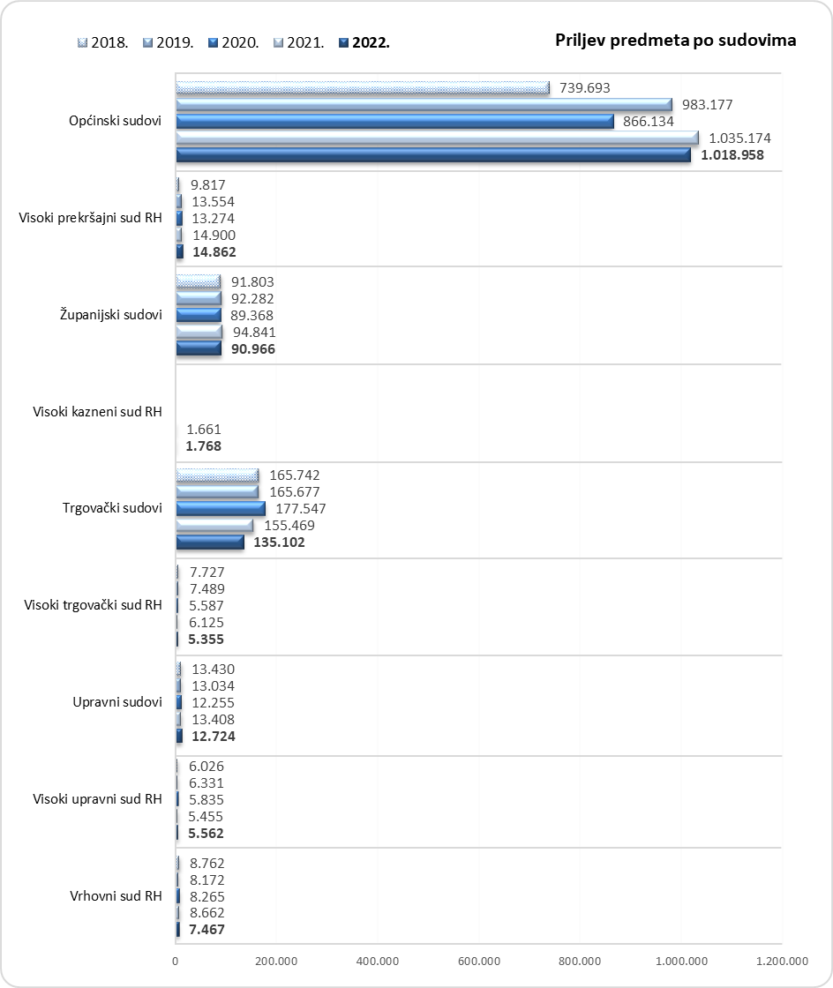
*Napomena: u predmetima općinskih sudova su i prekršajni predmeti za koje su ti sudovi nadležni od 1. siječnja 2019. pa je isto potrebno uzeti u obzir kod usporedbe prethodnih godina kada općinski sudovi nisu bili nadležni za prekršajne predmete.

Priljev predmeta na općinskim sudovima smanjen je za 16.216 u odnos na prethodnu godinu, i to s 1.035.174 na 1.018.958 predmeta. u 2022.

Smanjenje priljeva predmeta zabilježeno je i na ostalim vrstama sudova. Županijski sudovi su tijekom 2022. godine zaprimili 90.966 predmeta što je za 3.875 predmeta manje nego tijekom 2021., trgovački za 20.367 predmeta, upravni sudovi 684 predmeta manje nego 2021.
Visoki upravni sud Republike Hrvatske i Visoki kazneni sud Republike Hrvatske zabilježili su neznatno veći priljev predmeta u odnosu na prethodnu godinu. Smanjenje priljeva predmeta zabilježeno je i na Vrhovnom sudu Republike Hrvatske te priljev od 7.467 predmeta predstavlja najmanji priljev od 2018. godine.

Slika 5. Grafički prikaz riješenih predmeta po sudovima

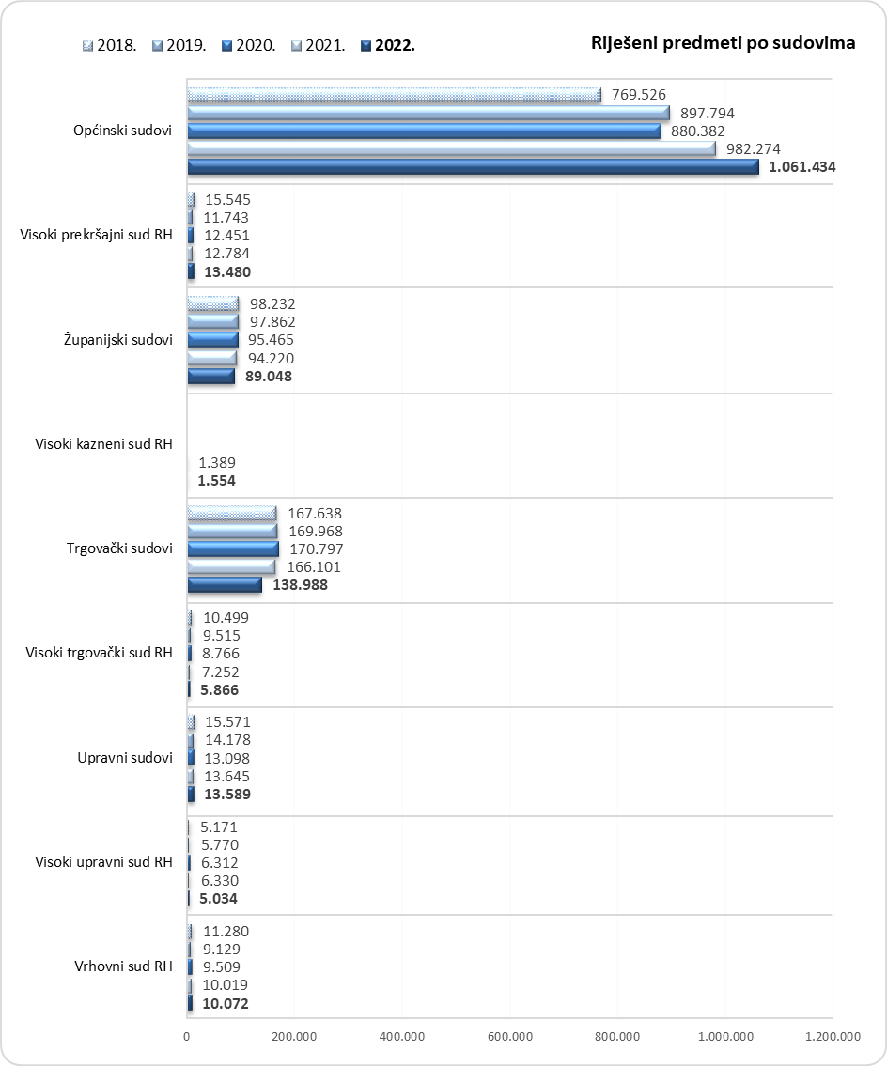
*Napomena: u predmetima općinskih sudova su i prekršajni predmeti za koje su ti sudovi nadležni od 1. siječnja 2019. pa je isto potrebno uzeti u obzir kod usporedbe prethodnih godina kada općinski sudovi nisu bili nadležni za prekršajne predmete.

Promatrajući podatke o broju riješenih predmeta u odnosu na 2021. godinu uočava se značajno povećanje broja riješenih predmeta na općinskim sudovima. Više predmeta nego prethodne godine riješeno je Visoki prekršajni sud Republike Hrvatske, Visoki kazneni sud Republike Hrvatske i Vrhovni sud Republike Hrvatske, dok su ostali sudovi riješili manje predmeta nego 2021. godine.

Slika 6. Grafički prikaz neriješenih predmeta po sudovima

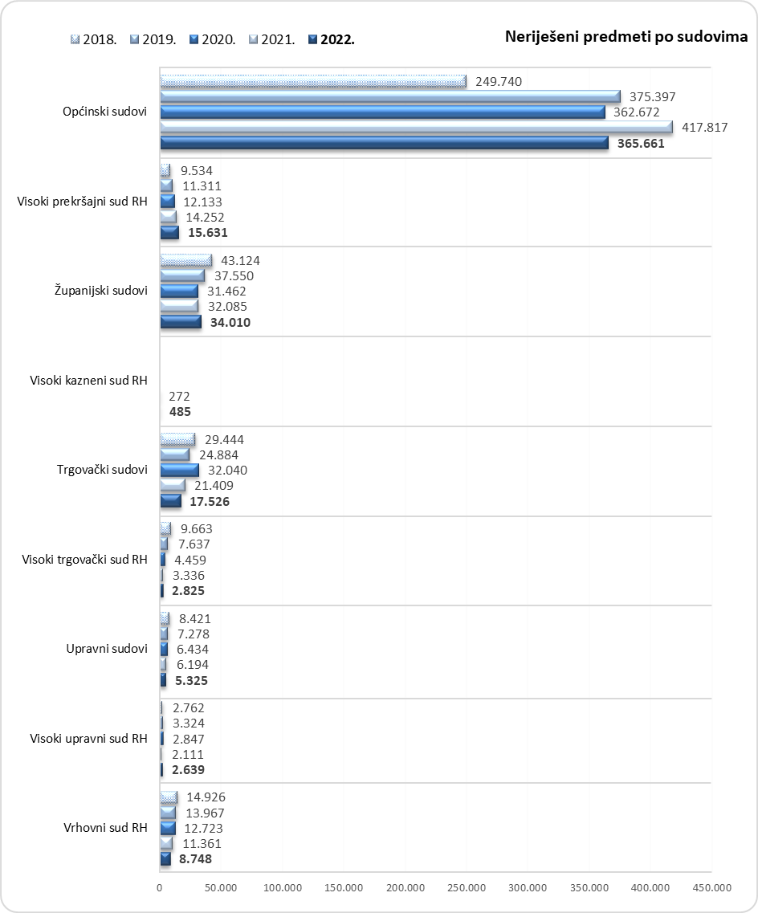
*Napomena: u predmetima općinskih sudova su i prekršajni predmeti za koje su ti sudovi nadležni od 1. siječnja 2019. pa je isto potrebno uzeti u obzir kod usporedbe prethodnih godina kada općinski sudovi nisu bili nadležni za prekršajne predmete.

Analiza broja neriješenih predmeta po sudovima pokazuje kako je na kraju 2022. godine u odnosu na prethodnu godinu smanjen broj neriješenih predmeta općinskih sudova, trgovačkih i upravnih sudova, te Visokog trgovačkog suda Republike Hrvatske i Vrhovnog suda Republike Hrvatske. Povećanje broja neriješenih predmeta bilježe županijski sudovi te Visoki prekršajni sud Republike Hrvatske, Visoki upravni sud Republike Hrvatske i Visoki kazneni sud Republike Hrvatske.
Slika 7. Grafički prikaz kretanja indikatora Clearance Rate (CR) po sudovima

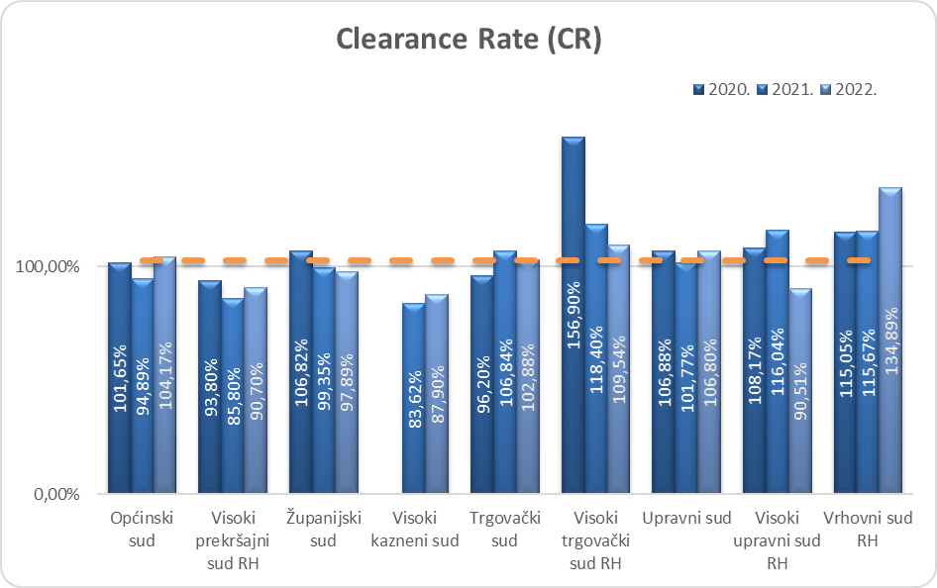

Promatrajući rad sudova kroz stope rješavanja predmeta (CR) vidljivo je da je ona u zadovoljavajućem omjeru (viša o 100%) kod općinskih sudova, trgovačkih i upravnih sudova te Visokog trgovačkog suda Republike Hrvatske i Vrhovnog suda Republike Hrvatske. Svi ovi sudovi su u 2022. godini riješili više predmeta nego što su zaprimili u rad.

Nižu stopu rješavanja predmeta (ispod 100%), koja ukazuje kako sudovi rješavaju manje predmeta nego što su tijekom godine zaprimili u rad imaju županijski sudovi, Visoki prekršajni sud Republike Hrvatske i Visoki kazneni sud Republike Hrvatske.

Najvišu stopu rješavanja imao je Vrhovni sud Republike Hrvatske (134,89%) Visoki trgovački sud Republike Hrvatske (109,54%).

Slika 8. Grafički prikaz kretanja indikatora Disposition Time (DT) po sudovima

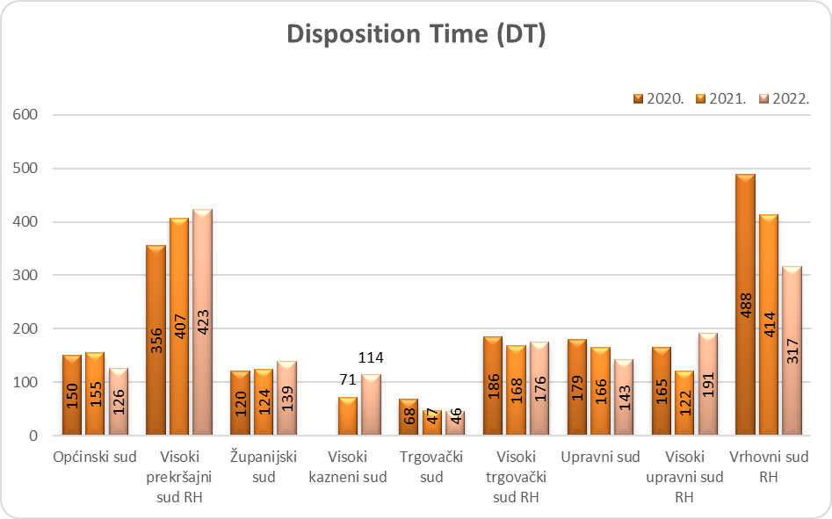

Pokazatelj vremena rješavanja predmeta (DT) ukazuje da se, što se tiče prvostupanjskih sudova, upravni sudovi i trgovački sudovi kontinuirano smanjuju vrijeme potrebno za rješavanje predmeta.

Trgovački sudovi u 2021. godini su zabilježili značajan napredak u skraćivanju vremena potrebnog za rješavanje predmeta, sa 68 na 47 dana, a dobri rezultati su zabilježeni i tijekom 2022. te je u ovoj godini vrijeme potrebno za rješavanje predmeta bilo 46 dana.
Općinskim sudovima je u 2021. godini za rješavanje predmeta bilo potrebno 155 dana, što je nakon 2017. godine najveći zabilježen broj dana. U 2022. broj dana je značajnije smanjen u odnosu na prethodnu godinu (sa 155 na 126).

Što se tiče drugostupanjskih sudova, vrijeme potrebno za rješavanje predmeta je skraćeno na Visokom trgovačkom sudu Republike Hrvatske dok je na županijskim sudovima, Visokom upravnom sudu Republike Hrvatske, Visokom prekršajnom sudu Republike Hrvatske i Visokom kaznenom sudu Republike Hrvatske povećano u odnosu na prethodnu godinu.

Vrijeme potrebno za rješavanje predmeta najviše je skraćeno u odnosu na prethodnu godinu na Vrhovnom sudu Republike Hrvatske, i to čak za 97 dana.

4.2. Pregled kretanja predmeta po godinama i po vrsti predmeta

Predmeti su grupirani po vrstama:

Kazneni – uključuju prvostupanjske kaznene predmete na općinskim sudovima (upisnici prvog stupnja izvanraspravnih vijeća, upisnici optužnog vijeća te upisnici prvog stupnja za kaznene i kaznenomaloljetničke predmete), prvostupanjske i drugostupanjske predmete na županijskim sudovima (upisnici prvog stupnja kaznenog i kaznenomaloljetničkog suđenja, upisnici drugog stupnja kaznenog i kaznenomaloljetničkog suđenja, upisnici izvanraspravnog kaznenog vijeća prvog i drugog stupnja i upisnici optužnog vijeća) te kaznene predmete koje u okviru svoje nadležnosti rješava Visoki kazneni sud Republike Hrvatske i Vrhovni sud Republike Hrvatske. U ovu grupu nisu uračunati predmeti koje također rješavaju županijski sudovi, a odnose se na izvršenje kazni i provođenje istražnih radnji.

Građanski – uključuju prvostupanjske građanske predmete na općinskim sudovima (upisnici za parnične i izvanparnične predmete, predmete ostavina, predmete lakših izvanparničnih predmeta, predmeta pravne pomoći i ovjera te predmete mirenja), prvostupanjske i drugostupanjske građanske predmete županijskih sudova te građanske predmete koje u okviru svoje nadležnosti rješava Vrhovni sud Republike Hrvatske.

Upravni – uključuju prvostupanjske predmete koje rješavaju upravni sudovi te drugostupanjske upravne predmete koje rješava Visoki upravni sud Republike Hrvatske.

Ovršni – uključuju prvostupanjske ovršne predmete koji se vode u ovršnim upisnicima općinskih i trgovačkih sudova.

Trgovački – uključuju prvostupanjske predmete koji se vode na trgovačkim sudovima i Visokom trgovačkom sudu Republike Hrvatske, a odnose se na predmete trgovačkih parničnih sporova, predmete stečaja i predstečajne nagodbe, izvanparnične predmete upisnika R1, predmete iz upisnika lakših izvanparničnih predmeta i predmeta pravne pomoći (R2 i Pom) te predmete mirenja. U ovu grupu nisu uračunati predmeti sudskog registra kojeg vode trgovački sudovi.

Prekršajni – uključuju prekršajne predmete prvog stupnja koje su do 2019. godine rješavali prekršajni sudovi, a od 1.1.2019., sukladno novom Zakonu o područjima i sjedištima sudova („Narodne novine", broj 67/18 i 21/22) općinski sudovi, zatim prekršajne predmete drugog stupnja za koje su prekršajni sudovi do 2019. bili nadležni po čl. 94. Prekršajnog zakona ("Narodne novine", broj 107/07, 39/13, 157/13, 110/15, 70/17 i 118/18) te prekršajne predmete koje u okviru svoje nadležnosti rješava Visoki prekršajni sud Republike Hrvatske.

Zemljišnoknjižni predmeti – predmeti koje rješavaju općinski sudovi u prvom stupnju. Praćenje rada na ovim predmetima i učinkovitosti rješavanja istih prate se u zasebnom izvješću koje Ministarstvo pravosuđa i uprave Republike Hrvatske objavljuje na mjesečnoj razini (mpu.gov.hr/izvjesca-24343/24343).

U riješenim predmetima nisu iskazani predmeti koji su riješeni po čl. 11. Zakona o sudovima (ustupanje predmeta drugom stvarno nadležnom sudu).

4.3. Pregled kretanja predmeta po godinama i po vrsti predmeta

Tablica 12. Pregled kretanja predmeta po vrsti predmeta s indikatorima

Sudovi | Godina | Kretanje predmeta |  |  |  | CR | DT
 |  | Na početku | Primljeno | Riješeno | Neriješeno
Kazneni | 2017. | 33.525 | 53.699 | 51.891 | 35.123 | 96,63% | 247
 | 2018. | 35.123 | 57.151 | 55.981 | 36.259 | 97,95% | 236
 | 2019. | 36.259 | 58.013 | 56.067 | 38.204 | 96,65% | 249
 | 2021. | 38.204 | 60.531 | 57.192 | 41.523 | 94,48% | 265
 | 2022. | 41.523 | 59.885 | 59.338 | 41.966 | 99,09% | 258
Građanski | 2018. | 197.760 | 200.255 | 217.582 | 176.767 | 108,65% | 297
 | 2019. | 176.767 | 222.226 | 202.804 | 196.766 | 91,26% | 354
 | 2020. | 196.766 | 202.119 | 187.776 | 211.242 | 92,90% | 411
 | 2021. | 211.242 | 258.653 | 227.093 | 243.489 | 87,80% | 391
 | 2022. | 243.489 | 191.643 | 232.556 | 201.047 | 121,35% | 316
Upravni | 2018. | 12.473 | 19.456 | 20.742 | 11.183 | 106,61% | 197
 | 2019. | 11.183 | 19.365 | 19.948 | 10.602 | 103,01% | 194
 | 2020. | 10.602 | 18.090 | 19.410 | 9.281 | 107,30% | 175
 | 2021. | 9.281 | 18.863 | 19.975 | 8.305 | 105,90% | 152
 | 2022. | 8.305 | 18.286 | 18.623 | 7.964 | 101,84% | 156
Ovršni | 2018. | 69.241 | 69.789 | 92.760 | 45.283 | 132,91% | 178
 | 2019. | 45.283 | 42.221 | 51.452 | 36.179 | 121,86% | 257
 | 2020. | 36.179 | 39.744 | 41.430 | 34.763 | 104,24% | 306
 | 2021. | 34.763 | 61.846 | 52.555 | 44.136 | 84,98% | 307
 | 2022. | 44.136 | 92.012 | 98.025 | 39.548 | 106,54% | 147
Trgovački | 2018. | 42.524 | 35.943 | 39.967 | 36.607 | 111,20% | 334
 | 2019. | 36.607 | 31.364 | 37.634 | 30.067 | 119,99% | 292
 | 2020. | 30.067 | 24.202 | 30.669 | 24.005 | 126,72% | 286
 | 2021. | 24.005 | 28.368 | 30.337 | 22.044 | 106,94% | 265
 | 2022. | 22.044 | 22.989 | 27.490 | 17.544 | 119,58% | 233
Prekršajni | 2018. | 56.020 | 132.947 | 138.644 | 48.982 | 104,29% | 129
 | 2019. | 48.982 | 137.917 | 130.189 | 56.288 | 94,40% | 158
 | 2020. | 56.288 | 139.890 | 117.676 | 77.784 | 84,12% | 241
 | 2021. | 77.784 | 142.809 | 129.457 | 92.117 | 90,65% | 260
 | 2022. | 92.117 | 128.630 | 132.143 | 88.799 | 102,73% | 245
Zemljišnoknjižni | 2018. | 44.709 | 495.739 | 495.865 | 46.432 | 100,03% | 34
 | 2019. | 46.432 | 519.274 | 510.264 | 55.990 | 98,26% | 40
 | 2020. | 55.990 | 496.119 | 516.191 | 37.766 | 104,05% | 27
 | 2021. | 37.766 | 590.608 | 589.231 | 39.660 | 99,77% | 25
 | 2022. | 39.660 | 616.408 | 610.459 | 35.941 | 99,03% | 21

Na kraju 2022. godine, u odnosu na prethodnu godinu, zabilježeno je povećanje broja neriješenih kaznenih predmeta. Za napomenuti je da se broj neriješenih kaznenih predmeta kontinuirano povećava tijekom prethodnog petogodišnjeg razdoblja. Broj neriješenih predmeta ostalih vrsta se smanjio u odnosu na prethodnu godinu, uz napomenu da je zabilježen najveći pad broja neriješenih građanskih predmeta, koji je za 42.442 predmeta manji nego na kraju 2021.

4.4. Starosna struktura neriješenih predmeta na općinskim, trgovačkim, županijskim i Visokom trgovačkom sudu Republike Hrvatske
Slika 9. Grafički prikaz starosne strukture neriješenih predmeta na kraju godina

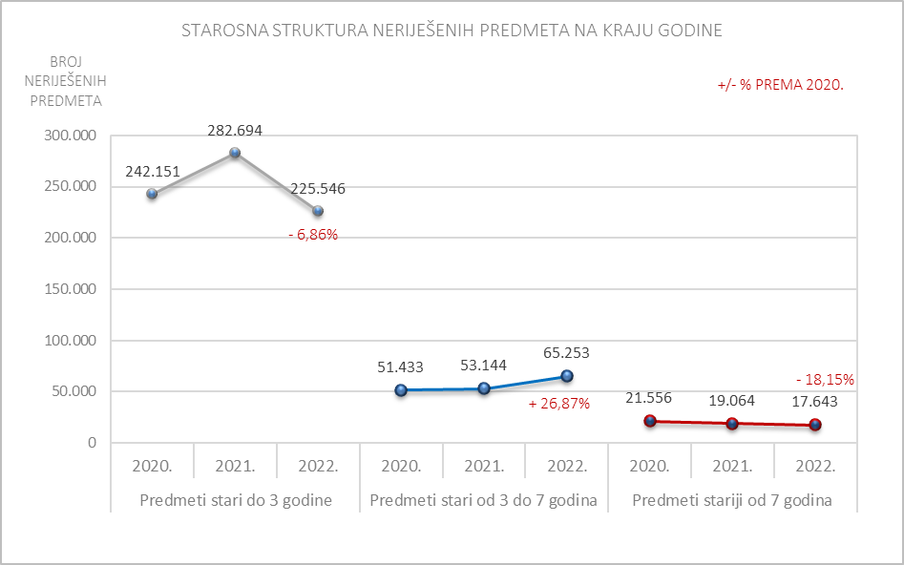

Tablica 13. Starosna struktura neriješenih predmeta na kraju 2021. godine

Svi sudovi
Neriješeni stari predmeti na kraju godine | 2020. | 2021. | 2022. | +/- % 2022. prema 2020.
Predmeti stari do 3 godine | 242.151 | 282.694 | 225.546 | -6,86%
Predmeti stari od 3 do 7 godina | 51.433 | 53.144 | 65.253 | 26,87%
Predmeti stariji od 7 godina | 21.556 | 19.064 | 17.643 | -18,15%
UKUPNO | 315.140 | 354.902 | 308.442 | -2,13%

Promatrajući starosnu strukturu neriješenih predmeta na sudovima, uočava se kako najveći udio u ukupnom broju neriješenih predmeta na kraju protekle tri godine čine predmeti u kojima postupak traje do tri godine od datuma početka postupka. Broj ovih predmeta nakon značajnog smanjenja na kraju 2020. godine ponovno se povećao na kraju 2021. i to za 17%. Na kraju 2022. broj ovih predmeta je 6,86% manji nego na kraju 2020.
Broj neriješenih predmeta u kojima postupak traje od tri do sedam godina se povećava, a tijekom 2022. je njihov broj porastao za 26,87% u odnosu na 2020.

Broj predmeta u kojima postupak traje preko sedam godina se kontinuirano smanjuje te je na kraju 2022. smanjen za 18,15% u odnosu na 2020.

Slika 10. Grafički prikaz starosne strukture riješenih predmeta

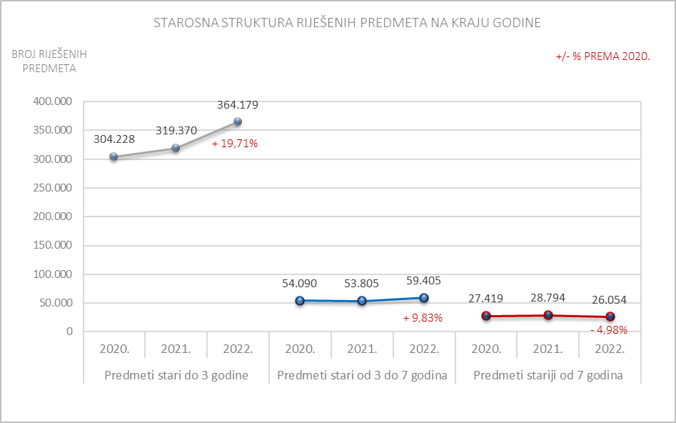

Tablica 14. Starosna struktura riješenih predmeta

Svi sudovi
Riješeni predmeti u godini | 2020. | 2021. | 2022. | +/- % 2022. prema 2020.
Predmeti stari do 3 godine | 304.228 | 319.370 | 364.179 | 19,71%
Predmeti od 3 do 7 godina | 54.090 | 53.805 | 59.405 | 9,83%
Predmeti stariji od 7 godina | 27.419 | 28.794 | 26.054 | -4,98%
UKUPNO | 385.737 | 401.969 | 449.638 | 16,57%

Promatrajući starosnu strukturu predmeta koje su sudovi riješili u protekle tri godine, vidljivo je kako najveći udio čine predmeti u kojima postupak traje do tri godine od datuma početka postupka. Od 2020. broj riješenih predmeta u kojima postupak traje do tri godina, kao i broj onih u kojima postupak traje od tri do sedam godina se povećava, dok se broj riješenih predmeta u kojima postupak traje preko sedam godina smanjuje

Broj predmeta riješenih tijekom 2022. u kojima postupak traje do tri godine je u odnosu na 2020. povećan za 19.71%, broj riješenih predmeta u kojima postupak traje od tri do sedam godina je povećan za 9,83%, dok je broj riješenih predmeta u kojima je postupak trajao dulje od sedam godina smanjen za 4,98%.

5. Podaci o kretanju predmeta općinskih sudova

5.1. Opći pregled kretanja predmeta

Tablica 15. Opći pregled kretanja predmeta općinskih sudova – bez prekršajnih predmeta

Vrsta suda | Godina | Kretanje predmeta
 |  | Na početku | Primljeno | Riješeno | Neriješeno
Općinski sudovi | 2018. | 282.579 | 739.693 | 769.526 | 249.740
 | 2019. | 249.740 | 858.814 | 779.348 | 330.420
 | 2020. | 330.420 | 739.518 | 775.157 | 297.021
 | 2021. | 297.021 | 907.265 | 865.601 | 339.952
 | 2022. | 339.952 | 905.190 | 942.771 | 292.493

Tablica 16. Opći pregled kretanja predmeta prekršajnih sudova do 31.12.2018. i prekršajnih predmeta na općinskim sudovima od 2019. do 2022. godine

Sudovi | Godina | Kretanje predmeta
 |  | Na početku | Primljeno | Riješeno | Neriješeno
Prekršajni sudovi | 2018. | 40.737 | 123.130 | 123.099 | 39.448
prekršajni predmeti na općinskim sudovima | 2019. | 39.155 | 124.363 | 118.446 | 44.977
 | 2020. | 44.977 | 126.616 | 105.225 | 65.651
 | 2021. | 65.651 | 127.909 | 116.673 | 77.865
 | 2022. | 77.865 | 113.768 | 118.663 | 73.168

Tablica 17. Opći pregled kretanja svih predmeta na općinskim sudovima u 2022. godini

Vrsta suda | Godina | Broj sudaca/sudskih savjetnika | Kretanje predmeta
 |  |  | Na početku | Primljeno | Riješeno | Neriješeno
Općinski sudovi | 2018. | 1.079 | 282.579 | 739.693 | 769.526 | 249.740
 | 2019. | 1.403 | 288.895 | 983.177 | 897.794 | 375.397
 | 2020. | 1.392 | 375.397 | 866.134 | 880.382 | 362.672
 | 2021. | 1.375 | 362.672 | 1.035.174 | 982.274 | 417.817
 | 2022. | 1.378 | 417.817 | 1.018.958 | 1.061.434 | 365.661

Tablica 18. Opći pregled pokazatelja uspješnosti rada općinskih sudova

Vrsta suda | Godina | CR | DT | Broj sudaca/sudskih savjetnika | Broj primljenih predmeta po sucu/sudskom savjetniku | Broj riješenih predmeta po sucu/sudskom savjetniku | Broj neriješenih predmeta po sucu/sudskom savjetniku
Općinski sudovi | 2018. | 104,03% | 118 | 1.079 | 686 | 713 | 231
 | 2019. | 91,32% | 153 | 1.403 | 701 | 640 | 268
 | 2020. | 101,65% | 150 | 1.392 | 622 | 632 | 261
 | 2021. | 94,89% | 155 | 1.375 | 753 | 714 | 304
 | 2022. | 104,17% | 126 | 1.378 | 739 | 770 | 265

Tijekom 2022. godine svi općinski sudovi zaprimili su ukupno 1.018.958, riješili 1.061.434 predmeta te je na kraju 2022. godine ostalo 365.661 neriješenih predmeta.

Ključni pokazatelji uspješnosti rada na predmetima ukazuju na bolje rezultate rada u usporedbi s godinama prije.
Udio riješenih u primljenim predmetima (CR) iznosi 104,17 i pokazuje da su sudovi tijekom godine riješili 4,17% više predmeta nego što su zaprimili u rad, a očekivano trajanje postupka (DT) je skraćeno sa 155 u 20221. na 126 dana u 2022. Broj riješenih predmeta po sucu/sudskom savjetniku je povećan sa 714 na 770, dok je broj neriješenih predmeta smanjen sa 304 na 265. Uz to treba napomenuti da je broj rješavatelja ostao gotovo na istoj razini kao prethodne godine.

Radi jednostavnije usporedbe kretanja predmeta općinskih sudova po godinama, u Tablici 15. su iz prikaza izuzeti prekršajni predmeti, koji su zasebno prikazani u Tablici 16.

5.2. Pregled kretanja predmeta za 2022. godinu s pokazateljima po vrstama predmeta

Tablica 19. Pregled kretanja predmeta općinskih sudova po vrstama predmeta s indikatorima

Vrsta predmeta | Kretanje predmeta u 2022. godini |  |  | Indikatori
 | Primljeno | Riješeno | Neriješeno | CR | DT
Kazneni predmeti
Predmeti izvanraspravnog vijeća | 10.052 | 10.003 | 2.473 | 99,51% | 90
Predmeti optužnog vijeća (KOV) | 11.925 | 11.947 | 3.512 | 100,18% | 107
Kazneni I. stupanj | 16.736 | 16.885 | 29.833 | 100,89% | 645
Ukupno kazneni: | 38.713 | 38.835 | 35.818 | 100,32% | 337
Građanski predmeti
Građanski - parnični predmeti | 81.827 | 119.813 | 144.166 | 146,42% | 439
Ovršni predmeti | 91.373 | 97.237 | 39.212 | 106,42% | 147
Izvanparnični (R1 predmeti) | 20.500 | 21.583 | 13.790 | 105,28% | 233
Ostavinski predmeti | 9.092 | 9.844 | 7.220 | 108,27% | 268
R2, Pom, Ovjere | 25.413 | 25.734 | 3.233 | 101,26% | 46
Mirenje | 343 | 333 | 183 | 97,08% | 201
Stečaj potrošača | 21.521 | 18.933 | 12.930 | 87,97% | 249
Jednostavni postupak stečaja potrošača | 21.393 | 18.811 | 12.778 | 87,93% | 248
Redovni postupak | 128 | 122 | 152 | 95,31% | 455
Zemljišnoknjižni predmeti | 616.408 | 610.459 | 35.941 | 99,03% | 21
Ukupno građanski: | 866.477 | 903.936 | 256.675 | 104,32% | 104
Prekršajni predmeti
Prekršajni predmeti I. stupanj | 113.768 | 118.663 | 73.168 | 104,30% | 225
Sveukupno: | 1.018.958 | 1.061.434 | 365.661 | 104,17% | 126
Sveukupno bez JPSP* i zemljišnoknjižnih predmeta | 381.157 | 432.164 | 316.942 | 113,38% | 268

Gornja tablica prikazuje kretanje predmeta općinskih sudova po vrstama. Iz analize su isključeni predmeti iz upisnika Kr (u koji se upisuju podnesci kojima se traži izdavanje uvjerenja o nekažnjavanju, zatim razne zamolnice i drugi predmeti koje u pravilu ne rješavaju suci), zatim predmeti iz upisnika koji se odnose na praćenje izvršavanja kaznenih sankcija izrečenih punoljetnim osobama u kaznenom postupku (uvjetne osude, rad za opće dobro, zaštitni nadzor i ostale sankcije osim kazne zatvora), a koji se rješavaju u sklopu sudske uprave. Također su iz prikaza isključeni predmeti iz upisnika OV-H i OV-I (u koje se upisuju podnesci u kojima se traže ovjere isprava namijenjenih za uporabu u inozemstvu).

Najveći udio u ukupnom broju primljenih predmeta u 2022. godini odnosi se na zemljišnoknjižne predmete (60,5%), prekršajne predmeti, ovršne predmete i građanske parnične predmete. Najmanji udio u ukupnom broju primljenih predmeta odnosi se na redovni postupak stečaja potrošača i predmete mirenja.

Struktura neriješenih predmeta pokazuje da je na općinskim sudovima, na kraju 2022. godine u ukupnom broju neriješenih predmeta najveći udio građanskih parničnih predmeta (39%).

Indikator CR (stopa rješavanja) pokazuje kako postoji tendencija smanjenja broja neriješenih starijih kaznenih, građanskih i prekršajnih predmeta. Naime, kod svih ovih vrsta predmeta bilježi se stopa rješavanja iznad 100%, što znači da su općinski sudovi bili u stanju riješiti priljev predmeta, ali i dio predmeta koji su u sudu zaprimljeni ranijih godina.
Kod pojedinih vrsta predmeta unutar navedenih grana sudovanja kao npr. predmeta mirenja, stečaja potrošača i zemljišnoknjižnih predmeta indikator je manji od 100% te ukazuje na činjenicu kako se rješava manje takvih predmeta nego što ih je zaprimljeno pa se zbog toga u tim vrstama povećava broj neriješenih predmeta (kada sud ne uspijeva riješiti priljev, akumulira zaostatke).

Istovremeno, indikator DT (pokazatelj vremena rješavanja predmeta) ukazuje kako je općinskim sudovima najviše dana potrebno za rješavanje kaznenih predmeta I. stupnja (645 dana), što u odnosu na 2021. kada je iznosio 690 dana predstavlja značajno skraćivanje vremena potrebnog za rješavanje predmeta. Ako se u razmatranje uzmu i predmeti izvanraspravnog i optužnog vijeća tada je broj dana potrebnih za rješavanje znatno manji, odnosno iznosi 337 i manji je za 18 dana u odnosu na prethodnu godinu. Predmeti optužnog vijeća su predmeti vezani na osnovni kazneni predmet, a u njima se odlučuje o potvrđivanju optužnice te drugim stvarima iz nadležnosti optužnih vijeća. U predmetima izvanraspravnog vijeća odlučuje se o mjerama opreza, prigovorima, određivanju, produljenju, ukidanju pritvora te drugim stvarima iz nadležnosti izvanraspravnih vijeća.

Osim već spomenutih kaznenih predmeta, na općinskim je sudovima najviše dana potrebno za rješavanje građanskih parničnih predmeta (439 dana) što je u odnosu na 2021. (kada je trebalo 605 dana) manje za čak 166 dana. Najmanje dana potrebno je za rješavanje zemljišnoknjižnih predmeta (21 dan), i u odnosu na prethodnu godinu manje za četiri dana.

5.3. Pregled kretanja predmeta općinskih sudova – pojedinačno

Tablica 20. Pregled kretanja predmeta općinskih sudova pojedinačno po sudovima

Sud | Ukupno neriješeno na 31.12.2021. | Ukupno primljeno | Ukupno riješeno | Ukupno neriješeno na 31.12.2022.
Općinski građanski sud u Zagrebu | 56.059 | 56.681 | 62.811 | 46.824
Općinski kazneni sud u Zagrebu | 4.923 | 6.123 | 6.111 | 4.835
Općinski prekršajni sud u Splitu | 10.654 | 15.397 | 16.752 | 12.317
Općinski prekršajni sud u Zagrebu | 3.811 | 15.596 | 19.258 | 4.467
Općinski radni sud u Zagrebu | 25.169 | 2.430 | 13.079 | 14.525
Općinski sud u Bjelovaru | 9.749 | 15.714 | 15.799 | 8.374
Općinski sud u Crikvenici | 7.660 | 5.764 | 6.730 | 6.685
Općinski sud u Čakovcu | 4.084 | 7.390 | 8.619 | 3.059
Općinski sud u Dubrovniku | 9.529 | 9.201 | 9.850 | 8.881
Općinski sud u Đakovu | 2.079 | 4.363 | 5.096 | 1.343
Općinski sud u Gospiću | 5.288 | 4.689 | 4.671 | 5.316
Općinski sud u Karlovcu | 13.366 | 11.300 | 11.584 | 10.937
Općinski sud u Koprivnici | 4.284 | 5.746 | 6.679 | 3.348
Općinski sud u Kutini | 2.832 | 4.392 | 4.663 | 2.653
Općinski sud u Makarskoj | 5.823 | 6.280 | 6.050 | 6.074
Općinski sud u Metkoviću | 3.316 | 3.673 | 4.291 | 2.702
Općinski sud u Novom Zagrebu | 12.007 | 17.125 | 21.266 | 10.133
Općinski sud u Osijeku | 14.146 | 18.490 | 21.257 | 11.417
Općinski sud u Pazinu | 7.240 | 10.632 | 11.337 | 6.557
Općinski sud u Požegi | 3.157 | 4.986 | 5.258 | 3.180
Općinski sud u Puli - Pola | 12.549 | 13.113 | 14.430 | 11.116
Općinski sud u Rijeci | 32.172 | 21.233 | 24.016 | 29.389
Općinski sud u Sesvetama | 7.074 | 9.648 | 10.877 | 5.799
Općinski sud u Sisku | 8.345 | 9.933 | 10.526 | 7.670
Općinski sud u Slavonskom Brodu | 8.044 | 11.661 | 12.153 | 7.265
Općinski sud u Splitu | 36.348 | 29.695 | 32.612 | 33.576
Općinski sud u Šibeniku | 14.340 | 12.600 | 10.962 | 15.011
Općinski sud u Varaždinu | 7.830 | 12.365 | 11.534 | 7.464
Općinski sud u Velikoj Gorici | 5.003 | 6.623 | 7.512 | 4.171
Općinski sud u Vinkovcima | 8.195 | 8.706 | 10.323 | 6.394
Općinski sud u Virovitici | 2.682 | 7.144 | 7.574 | 2.245
Općinski sud u Vukovaru | 4.252 | 5.663 | 5.966 | 3.715
Općinski sud u Zadru | 21.893 | 20.612 | 22.661 | 17.899
Općinski sud u Zlataru | 4.254 | 7.582 | 8.668 | 4.379
Ukupno općinski sudovi | 378.157 | 402.550 | 450.975 | 329.720
Prosjek | 7.745 | 9.425 | 10.702 | 6.621

* Napomena - predmeti su iskazani bez zemljišnoknjižnih predmeta

Tablica 21. Pregled pokazatelja uspješnosti rada općinskih sudova pojedinačno po sudovima

Sud | Broj sudaca i sudskih savjetnika u sudu | Stvarna prisutnost rješavatelja | Riješeno po sucu/sudskom savjetniku - stvarna prisutnost | Neriješeno po sucu/sudskom savjetniku na 31.12.2022. - stvarna prisutnost | CR | DT
Općinski radni sud u Zagrebu | 26 | 26 | 503 | 559 | 538,23% | 405
Općinski prekršajni sud u Splitu | 34 | 34 | 493 | 362 | 108,80% | 268
Općinski sud u Kutini | 10 | 10 | 466 | 265 | 106,17% | 208
Općinski sud u Karlovcu | 27 | 26 | 446 | 421 | 102,51% | 345
Općinski sud u Bjelovaru | 37 | 36 | 439 | 233 | 100,54% | 193
Općinski sud u Vinkovcima | 26 | 25 | 413 | 256 | 118,57% | 226
Općinski sud u Puli - Pola | 36 | 35 | 412 | 318 | 110,04% | 281
Općinski prekršajni sud u Zagrebu | 56 | 47,5 | 405 | 94 | 123,48% | 85
Općinski sud u Sesvetama | 30 | 28 | 388 | 207 | 112,74% | 195
Općinski sud u Slavonskom Brodu | 32 | 31,5 | 386 | 231 | 104,22% | 218
Općinski sud u Osijeku | 56 | 56 | 380 | 204 | 114,96% | 196
Općinski sud u Varaždinu | 32 | 30,5 | 378 | 245 | 93,28% | 236
Općinski sud u Makarskoj | 16 | 16 | 378 | 380 | 96,34% | 366
Općinski sud u Novom Zagrebu | 63 | 58,5 | 364 | 173 | 124,18% | 174
Općinski sud u Gospiću | 13 | 13 | 359 | 409 | 99,62% | 415
Općinski sud u Metkoviću | 12 | 12 | 358 | 225 | 116,83% | 230
Općinski sud u Sisku | 30 | 29,5 | 357 | 260 | 105,97% | 266
Općinski sud u Koprivnici | 21 | 19 | 352 | 176 | 116,24% | 183
Općinski građanski sud u Zagrebu | 196 | 180,5 | 348 | 259 | 110,81% | 272
Općinski sud u Pazinu | 35 | 33 | 344 | 199 | 106,63% | 211
Općinski sud u Čakovcu | 26 | 26 | 332 | 118 | 116,63% | 130
Općinski sud u Vukovaru | 18 | 18 | 331 | 206 | 105,35% | 227
Općinski sud u Požegi | 16 | 16 | 329 | 199 | 105,46% | 221
Općinski sud u Virovitici | 24 | 24 | 316 | 94 | 106,02% | 108
Općinski sud u Zlataru | 30 | 28,5 | 304 | 154 | 114,32% | 184
Općinski sud u Dubrovniku | 35 | 32,5 | 303 | 273 | 107,05% | 329
Općinski sud u Zadru | 77 | 75 | 302 | 239 | 109,94% | 288
Općinski sud u Velikoj Gorici | 27 | 25 | 300 | 167 | 113,42% | 203
Općinski sud u Rijeci | 86 | 86 | 279 | 342 | 113,11% | 447
Općinski sud u Splitu | 124 | 119,5 | 273 | 281 | 109,82% | 376
Općinski sud u Crikvenici | 25 | 25 | 269 | 267 | 116,76% | 363
Općinski sud u Šibeniku | 47 | 46 | 238 | 326 | 87,00% | 500
Općinski sud u Đakovu | 22 | 22 | 232 | 61 | 116,80% | 96
Općinski kazneni sud u Zagrebu | 33 | 32,5 | 188 | 149 | 99,80% | 289
Ukupno općinski sudovi | 1.378 | 1.323 | 341 | 249 | 112,03% | 267
Prosjek | 30 | 29

*Napomena - predmeti su iskazani bez zemljišnoknjižnih predmeta i uključujući predmete jednostavnog postupka stečaja potrošača

Gornje tablice prikazuju pojedinačne rezultate rada općinskih sudova za 2022. godinu u svim vrstama predmeta, osim zemljišnoknjižnih, koji se zbog specifičnosti postupka, u pojedinačnom radu sudova prate odvojeno u izvješćima koje objavljuje Ministarstvo pravosuđa i uprave Republike Hrvatske, Služba za zemljišnoknjižna prava.
Sudovi su u Tablici 21. rangirani prema prosječnom broju riješenih predmeta po sucu i sudskom savjetniku i to od suda koji je prema ovom indikatoru najuspješniji (Općinski radni sud u Zagrebu) do suda koji je prema ovom indikatoru na posljednjem mjestu (Općinski kazneni sud u Zagrebu).

Za izračun ovog indikatora uzet je u obzir onaj broj sudaca i sudskih savjetnika koji su na dan 31.12.2022. godine evidentirani kao rješavatelji u pojedinom sudu. Izuzeti su oni koji su u 2022. godini bili odsutni (dugotrajno bolovanje, rodiljni dopust, upućivanje u drugi sud ili Ministarstvo pravosuđa i uprave RH itd.). Prilikom usporedbe sudova prema indikatorima učinkovitosti potrebno je uzeti u obzir suženu nadležnost pojedinih općinskih sudova u rješavanju određenih vrsta predmeta.

Svaki indikator sam za sebe ne daje objektivnu sliku o uspješnosti rada pojedinog suda u promatranom razdoblju već je za objektivnu ocjenu rada nekog suda, nužno promatrati sve okolnosti i indikatore zajedno.

5.4. Starosna struktura predmeta općinskih sudova

Slika 11. Grafički prikaz starosne strukture neriješenih predmeta općinskih sudova

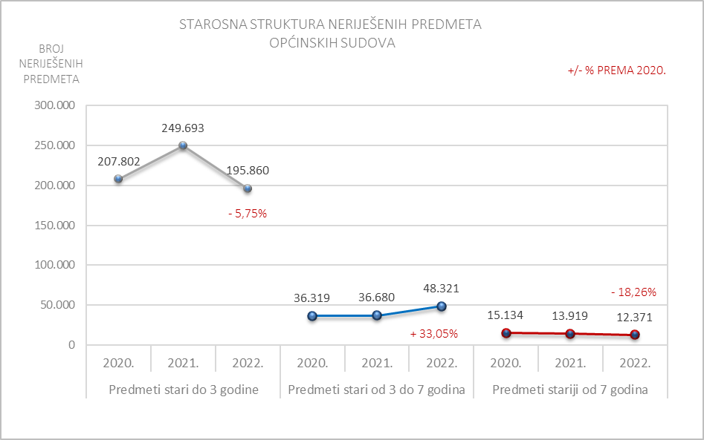

Tablica 22. Starosna struktura neriješenih predmeta općinskih sudova

Općinski sudovi
Neriješeni stari predmeti na kraju godine | 2020. | 2021. | 2022. | +/- % 2022. prema 2020.
Predmeti stari do 3 godine | 207.802 | 249.693 | 195.860 | -5,75%
Predmeti stari od 3 do 7 godina | 36.319 | 36.680 | 48.321 | 33,05%
Predmeti stariji od 7 godina | 15.134 | 13.919 | 12.371 | -18,26%
UKUPNO | 259.255 | 300.292 | 256.552 | -1,04%

U gornjem prikazu su iz podataka o neriješenim predmetima općinskih sudova i njihovoj starosnoj strukturi izuzeti zemljišnoknjižni i prekršajni predmeti, s obzirom na to da se zemljišnoknjižni predmeti rješavaju u kratkim rokovima, a u prekršajnim predmetima je zastarni rok tri do četiri godine te se također rješavaju u relativno kratkim rokovima.

Promatrajući starosnu strukturu ostalih neriješenih predmeta na općinskim sudovima, najveći udio u ukupnom broju neriješenih predmeta na kraju protekle tri godine čine predmeti u kojima postupak traje do tri godine od datuma početka postupka. U odnosu na 2020. broj ovih predmeta je smanjen za 5,75%.

Broj predmeta u kojima postupak traje od tri do sedam godina se značajnije povećao u odnosu na prethodnu godinu (sa 36.680 na 48.321), a u odnosu na 2020. njihov broj je porastao za 33,05%.
Broj predmeta u kojima postupak traje preko sedam godina se u prethodne tri godine kontinuirano smanjuje i na kraju 2022. je za 18,26% manji nego na kraju 2020.
Slika 12. Grafički prikaz starosne strukture riješenih predmeta općinskih sudova

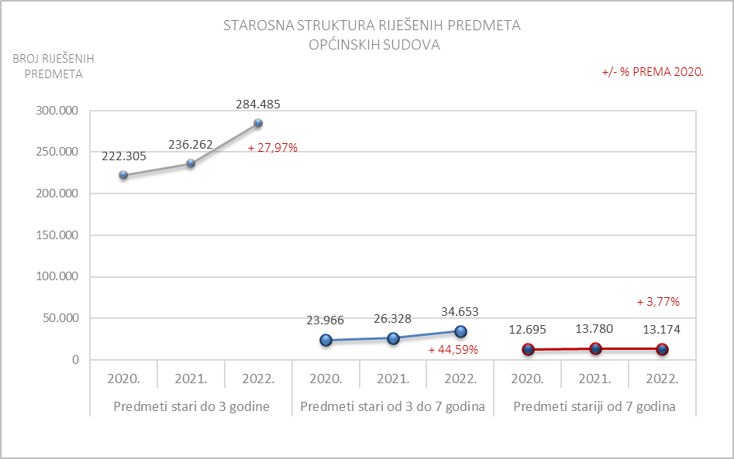

Tablica 23. Starosna struktura riješenih predmeta općinskih sudova

Općinski sudovi
Riješeni predmeti u godini | 2020. | 2021. | 2022. | +/- % 2022. prema 2020.
Predmeti stari do 3 godine | 222.305 | 236.262 | 284.485 | 27,97%
Predmeti od 3 do 7 godina | 23.966 | 26.328 | 34.653 | 44,59%
Predmeti stariji od 7 godina | 12.695 | 13.780 | 13.174 | 3,77%
UKUPNO | 258.966 | 276.370 | 332.312 | 28,32%

Promatrajući starosnu strukturu predmeta koje su općinski sudovi riješili u protekle tri godine, vidljivo je kako najveći udio čine predmeti u kojima postupak traje do tri godine od datuma početka postupka. Za naglasiti je da su općinski sudovi u 2022. godini ukupno riješili više predmeta nego prethodne godine u svim kategorijama, i to za 28,32%.

6. Podaci o kretanju predmeta Visokog prekršajnog suda Republike Hrvatske

6.1. Opći pregled kretanja predmeta

Tablica 24. Opći pregled kretanja predmeta Visokog prekršajnog suda Republike Hrvatske

Vrsta suda | Godina | Broj sudaca/sudskih savjetnika | Kretanje predmeta
 |  |  | Na početku | Primljeno | Riješeno | Neriješeno
Visoki prekršajni sud RH | 2018. | 38 | 15.283 | 9.817 | 15.545 | 9.534
 | 2019. | 37 | 9.534 | 13.554 | 11.743 | 11.311
 | 2020. | 33 | 11.311 | 13.274 | 12.451 | 12.133
 | 2021. | 32 | 12.133 | 14.900 | 12.784 | 14.252
 | 2022. | 29 | 14.252 | 14.862 | 13.480 | 15.631

Tablica 25. Opći pregled uspješnosti rada Visokog prekršajnog suda Republike Hrvatske

Vrsta suda | Godina | CR | DT | Broj sudaca/ sudskih savjetnika | Stvarna prisutnost rješavatelja | Primljeno po sucu/ sudskom savjetniku - stvarna prisutnost | Riješeno po sucu/ sudskom savjetniku - stvarna prisutnost | Neriješeno po sucu/ sudskom savjetniku - stvarna prisutnost
Visoki prekršajni sud RH | 2018. | 158,35% | 224 | 38 | 46 | 213 | 338 | 207
 | 2019. | 86,64% | 352 | 37 | 42 | 323 | 280 | 269
 | 2020. | 93,80% | 356 | 33 | 40 | 332 | 311 | 303
 | 2021. | 85,80% | 407 | 32 | 39 | 382 | 328 | 365
 | 2022. | 90,70% | 423 | 29 | 36 | 413 | 374 | 434

Tijekom 2022. godine Visoki prekršajni sud Republike Hrvatske zaprimio je u rad ukupno 14.862 predmeta, riješio 13.480 predmeta te je na kraju 2022. godine ostalo 15.631 neriješeni predmet, što predstavlja povećanje od 9% u odnosu na 2021. godinu.

Ključni pokazatelji uspješnosti rada na predmetima prikazani u Tablici 25. ukazuju na lošiji trend rezultata rada ovog suda nakon 2018. godine. Stopa rješavanja u 2022. godini povećala se u odnosu na prethodnu godinu i iznosi 91%, ali je i dalje manja od 100% i ukazuje da sud rješava manje premeta nego što ih tijekom godine zaprimi u rad. Vrijeme potrebno za rješavanje predmeta se produljilo za 16 dana (sa 407 dana u 2021. godini na 423 dana u 2022.).

Prosječan broj riješenih predmeta po sucu i sudskom savjetniku povećao se u odnosu na 2021. godinu, sa 328 na 374 predmeta. Iako se tijekom 2022. godine povećao broj prosječno riješenih predmeta po sucu/sudskom savjetniku, sud je riješio gotovo 10% manje predmeta nego ih je zaprimio u rad došlo je do povećanja broja ukupno neriješenih predmeta kao i do povećanja broja neriješenih predmeta po sucu/sudskom savjetniku (sa 365 predmeta na 434 predmeta). Potrebno je naglasiti da se broj rješavatelja Visokog prekršajnog suda Republike Hrvatske kontinuirano smanjuje, odnosno od 2018. godine broj sudaca i sudskih savjetnika smanjen je za 9 (sa 38 sudaca i sudskih savjetnika na njih 29) što također rezultira lošijim pokazateljima. Za izračun ovog pokazatelja uzet je u obzir onaj broj sudaca i sudskih savjetnika koji su na kraju 2018., 2019., 2020., 2021. i 2022. godine evidentirani kao rješavatelji Visokog prekršajnog suda Republike Hrvatske, dok su izuzeti oni koji su u istim godinama bili odsutni (dugotrajno bolovanje, rodiljni dopust, upućivanje u drugi sud ili Ministarstvo pravosuđa i uprave RH itd.).

6.2. Način na koji su riješeni prekršajni predmeti po žalbi u 2022. godini

Tablica 26. Način rješavanja prekršajnih predmeta po žalbama u 2022. godini

Na početku | Primljeno | Broj riješenih predmeta i način rješavanja |  |  |  |  |  |  |  |  |  | Neriješeno na kraju
 |  | Riješeno |  |  |  |  | Stvarna nadležnost po čl. 94 | Obustava zbog zastare | Riješeno
 |  |  |  |  |  |  |  |  | (upisnik IU)
 |  | Žalba odbačena | Potvrđeno | Ukinuto | Preinačeno | Riješeno na drugi način - ne uključujući rješenje o obustavi zbog zastare |  |  | Prihvaćeno | Odbijeno | Ostalo
14.252 | 14.862 | 239 | 5.865 | 1.896 | 3.697 | 1.539 | 0 | 144 | 8 | 68 | 24 | 15.631

Odlučujući o žalbama protiv odluka prvostupanjskih sudova (Visoki prekršajni sud Republike Hrvatske rješava predmete povodom žalbi na odluke općinskih sudova u prekršajnim predmetima), Visoki prekršajni sud Republike Hrvatske je u najvećem broju predmeta, odnosno u njih 5.865 potvrdio prvostupanjsku odluku (43,5%), preinačio 3.697 odluka (27,4%), a ukinuo je 1.896 prvostupanjskih odluka (14%). Od ukupnog broja riješenih predmeta njih 144 (1,1%) riješeno je obustavom zbog nastupanja zastare, dok je na drugi način (odbačajem žalbe i ostalim načinima rješavanja) riješen preostali broj predmeta (14%).

U gornjoj tablici su zasebno iskazani predmeti upisnika IU (upisnik za izvanredne pravne lijekove).

7. Podaci o kretanju predmeta županijskih sudova

7.1. Opći pregled kretanja predmeta

Tablica 27. Opći pregled kretanja predmeta županijskih sudova

Vrsta suda | Godina | Broj sudaca/sudskih savjetnika | Kretanje predmeta
 |  |  | Na početku | Primljeno | Riješeno | Neriješeno
Županijski sudovi | 2018. | 479 | 49.943 | 91.803 | 98.232 | 43.124
 | 2019. | 479 | 43.124 | 92.282 | 97.862 | 37.550
 | 2020. | 474 | 37.550 | 89.368 | 95.465 | 31.462
 | 2021. | 462 | 31.462 | 94.841 | 94.220 | 32.085
 | 2022. | 453 | 32.085 | 90.966 | 89.048 | 34.010

Tablica 28. Opći pregled pokazatelja uspješnosti rada županijskih sudova

Vrsta suda | Godina | CR | DT | Broj sudaca/sudskih savjetnika | Broj primljenih predmeta po sucu/sudskom savjetniku | Broj riješenih predmeta po sucu/sudskom savjetniku | Broj neriješenih predmeta po sucu/sudskom savjetniku
Županijski sudovi | 2018. | 107,00% | 160 | 479 | 192 | 205 | 90
 | 2019. | 106,05% | 140 | 479 | 193 | 204 | 78
 | 2020. | 106,82% | 120 | 474 | 189 | 201 | 66
 | 2021. | 99,35% | 124 | 462 | 205 | 204 | 69
 | 2022. | 97,89% | 139 | 453 | 201 | 197 | 75

Tijekom 2022. godine svi županijski sudovi zaprimili su u rad ukupno 90.966, riješili 89.048 predmeta te je na kraju 2022. godine ostalo 34.010 neriješenih predmeta.

Ključni pokazatelji uspješnosti rada na predmetima prikazani u Tablici 28. ukazuju na prekid pozitivnog trenda rezultata rada županijskih sudova iz prethodnih godina.

Stopa rješavanja (udio riješenih u predmetima zaprimljenim u rad tijekom godine) u 2021. godini iznosila je 99,35% , što je još uvijek predstavljalo visoku razinu učinkovitosti u rješavanju predmeta. U 2022. je nastavljeno smanjivanje vrijednosti ovog pokazatelja te je isti iznosio 97,89% i ukazuje da su sudovi riješili ok 2% predmeta manje nego što su te godine zaprimili u rad.

Indikator vremena rješavanja ukazuje na činjenicu kako se vrijeme potrebno za rješavanje predmeta županijskih sudova u 2022. godini produljilo u odnosu na prethodnu godinu za 15 dana (sa124 na 139 dana). Treba istaknuti kako su županijski sudovi tijekom 2022. godine ukupno zaprimili u rad manji broj predmeta nego prethodne godine, manji broj predmeta prosječno primljenih po rješavatelju, ali je istovremeno smanjen broj predmeta riješenih po rješavatelju što je uz daljnje smanjivanje broja rješavatelja rezultiralo i povećanjem broja neriješenih predmeta po rješavatelju.
7.2. Pregled kretanja predmeta za 2022. godinu s pokazateljima po vrstama predmeta

Tablica 29. Pregled kretanja predmeta županijskih sudova po vrstama predmeta s indikatorima

Vrsta predmeta | Kretanje predmeta u 2022. godini |  |  | Indikatori
 | Primljeno | Riješeno | Neriješeno | CR | DT
Kazneni predmeti
Kazneni I. stupanj | 833 | 888 | 736 | 106,60% | 303
Kazneni II. stupanj | 9.332 | 8.543 | 3.594 | 91,55% | 154
Izvanraspravno vijeće | 7.776 | 7.917 | 685 | 101,81% | 32
Optužno vijeće | 885 | 862 | 202 | 97,40% | 86
USKOK (I. stupanj) | 109 | 113 | 228 | 103,67% | 736
Ratni zločin | 29 | 26 | 105 | 89,66% | 1.474
Ukupno kazneni: | 18.964 | 18.349 | 5.550 | 96,76% | 110
Građanski predmeti
Građanski predmeti I. stupanj | 1.926 | 1.939 | 96 | 100,67% | 18
Građanski predmeti II. stupanj | 45.515 | 43.838 | 23.724 | 96,32% | 198
Ukupno građanski: | 47.441 | 45.777 | 23.820 | 96,49% | 190
Izvršenje kazne zatvora I. stupanj | 8.032 | 8.470 | 2.953 | 105,45% | 127
Izvršenje kazne zatvora II. stupanj | 1.075 | 1.085 | 50 | 100,93% | 17
Predmeti istražnih radnji | 15.454 | 15.367 | 1.637 | 99,44% | 39
Sveukupno: | 90.966 | 89.048 | 34.010 | 97,89% | 139

Gornja tablica prikazuje kretanje predmete županijskih sudova po vrstama. Iz analize su isključeni predmeti iz upisnika: Kir 1, Kr-II, Kzp, Gzp, Rev, Kr, Kžr, Ikr, KR2, Kr-Rz (razni kazneni predmeti u koje se upisuju podnesci kojima se traže potvrde, zatim razne zamolnice i sl. te predmeti vezani za pohranu audio snimki tijekom provođenja istražnih radnji). Također su iz analize isključeni predmeti sudaca istrage s posebnom oznakom tajnosti koji se ne unose u informacijski sustav za praćenje sudskih predmeta (Kir-t-Rz, Kir-t-Us, Kir-t, Kv-t, Kv-t-Us, Kv-t-Rz).

Najveći dio u ukupnom broju primljenih predmeta odnosi se na građanske predmete i to građanske predmete koje županijski sudovi rješavaju po žalbama na odluke općinskih sudova (50%), slijede kazneni predmeti prvog i drugog stupnja (uključujući i predmete izvanraspravnog i optužnog vijeća) te predmeti istražnih radnji.

Struktura neriješenih predmeta pokazuje da je na županijskim sudovima na kraju 2022. godine u ukupnom broju neriješenih predmeta također najveći udio građanskih parničnih predmeta i to onih drugostupanjskih (69,6%).

Županijski sudovi u 2022. godini bilježe stopu rješavanja (CR) veću od 100% u građanskim predmetima prvog stupnja te kaznenim predmetima prvog stupnja, predmetima izvršenja kazne zatvora, odnosno rješavali su priljev predmeta i neriješene predmete iz prethodnog razdoblja, koji trend je potrebno nastaviti i u buduće.

Nasuprot tome, stopa rješavanja manja od 100% zabilježena je u kaznenim drugostupanjskim predmetima, građanskim drugostupanjskim predmetima, predmetima ratnog zločina, predmetima optužnog vijeća te predmetima istražnih radnji. To znači da županijski sudovi u ovim vrstama predmeta nisu uspjeli riješiti broj predmeta koji su zaprimljeni u tekućoj godini i da se zaostaci u radu u ovim vrstama predmeta povećavaju.

Istovremeno, indikator DT (pokazatelj vremena rješavanja predmeta) ukazuje kako je županijskim sudovima najviše dana potrebno za rješavanje kaznenih predmeta u prvom stupnju, a posebno predmeta ratnih zločina i predmeta iz nadležnosti USKOK-a. Najmanje dana potrebno je za rješavanje građanskih predmeta za koje su županijski sudovi nadležni u prvom stupnju te predmeta izvršenja kazni zatvora u drugom stupnju.

Za dvije osnovne vrste predmeta čije je rješavanje u nadležnosti županijski sudovi – građanske i kaznene, bilježi se produljivanje u odnosu na prethodnu godinu vremena potrebnog za rješavanje građanskih predmeta sa 153 na 190 dana, dok je kod kaznenih predmeta (svih kaznenih) broj dana potrebnih za rješavanje također porastao sa 102 na 110 dana.

Ako se u razmatranje uzmu samo kazneni predmeti prvog stupnja, utvrđuje se kako se prosječno vrijeme potrebno za njihovo rješavanje i dalje skraćuje te je u odnosu na 2021. kraće za 47 dana, odnosno skraćeno je sa 350 na 303 dana.
Istovremeno, vrijeme potrebno za rješavanje kaznenih predmeta o kojima županijski sudovi odlučuju povodom žalbi na odluke općinskih sudova se i dalje produljuje te je sa 120 dana u 2021. produljeno na 154 dana u 2022. Visok indikator DT uočava se u predmetima ratnih zločina (1.474 dana) te predmetima iz nadležnosti USKOK-a (736 dana).

Predmeti izvanraspravnog i optužnog vijeća su predmeti vezani na osnovni kazneni predmet, a u njima se odlučuje o potvrđivanju optužnice te drugim stvarima iz nadležnosti optužnih vijeća županijskih sudova. U predmetima izvanraspravnog vijeća odlučuje se o mjerama opreza, prigovorima, produljenju, određivanju i ukidanju pritvora, predmetima europskog uhidbenog naloga, žalbama na istragu, pritvor, troškove te drugim stvarima iz nadležnosti izvanraspravnih vijeća županijskih sudova.

7.3. Način na koji su riješeni građanski i kazneni predmeti II. stupnja u 2022. godini

Tablica 30. Način rješavanja građanskih predmeta po žalbama u 2022. godini

Vrsta predmeta | Na početku | Primljeno | Broj riješenih predmeta i način rješavanja |  |  |  |  | Neriješeno na kraju
 |  |  | Potvrđeno | Preinačeno | Riješeno na drugi način i odbijajuće | Ukinuto | Remisorno
Građanski predmeti II. stupanj | 22.045 | 45.515 | 25.373 | 5.505 | 4.868 | 7.485 | 607 | 23.724

Tablica 31. Način rješavanja kaznenih predmeta po žalbama u 2022. godini

Vrsta predmeta | Na početku | Primljeno | Broj riješenih predmeta i način rješavanja |  |  |  |  | Neriješeno na kraju
 |  |  | Potvrđeno | Preinačeno | Riješeno na drugi način i odbijajuće | Zastara | Ukinuto
Kazneni predmeti II. stupanj | 2.806 | 9.332 | 5.868 | 788 | 457 | 0 | 1.430 | 3.594

Promatrajući načine na koji su županijski sudovi rješavali predmete zaprimljene povodom žalbi na odluke općinskih sudova, vidljivo je kako su županijski sudovi i u građanskoj i kaznenoj grani sudovanja u najvećem broju predmeta potvrdili prvostupanjsku odluku, što ukazuje na kvalitetu rada općinskih sudova.

Način rješavanja građanskih predmeta po žalbama protiv odluka općinskih sudova je prikazan u tablici 27. Potvrđeno je 58% prvostupanjskih odluka, ukinuto 17%, preinačeno 12,6% dok je na ostale načine riješeno 12,4% predmeta.
Način rješavanja kaznenih predmeta po žalbama protiv odluka općinskih sudova je prikazan u tablici 28. Potvrđeno je 67% prvostupanjskih odluka, ukinuto 17%, preinačeno 9% dok je preostali broj predmeta (7%) riješen na drugi način.

7.4. Pregled kretanja predmeta županijskih sudova – pojedinačno

Tablica 32. Pregled kretanja predmeta županijskih sudova pojedinačno po sudovima

Sud | Ukupno neriješeno na 31.12.2021. | Ukupno primljeno | Ukupno riješeno | Ukupno neriješeno na 31.12.2022.
Županijski sud u Bjelovaru | 898 | 3.804 | 3.613 | 1.089
Županijski sud u Dubrovniku | 1.698 | 3.238 | 3.099 | 1.837
Županijski sud u Karlovcu | 897 | 3.450 | 3.410 | 935
Županijski sud u Osijeku | 3.774 | 6.591 | 7.087 | 3.279
Županijski sud u Puli - Pola | 752 | 4.959 | 4.897 | 814
Županijski sud u Rijeci | 5.441 | 6.678 | 6.864 | 5.255
Županijski sud u Sisku | 1.647 | 4.412 | 4.062 | 1.998
Županijski sud u Slavonskom Brodu | 895 | 3.194 | 3.052 | 1.037
Županijski sud u Splitu | 2.188 | 9.238 | 8.510 | 2.916
Županijski sud u Šibeniku | 1.231 | 3.091 | 2.908 | 1.414
Županijski sud u Varaždinu | 1.435 | 7.319 | 7.059 | 1.696
Županijski sud u Velikoj Gorici | 1.385 | 5.404 | 5.164 | 1.624
Županijski sud u Vukovaru | 1.234 | 3.506 | 3.271 | 1.469
Županijski sud u Zadru | 1.152 | 4.284 | 4.258 | 1.178
Županijski sud u Zagrebu | 7.458 | 21.798 | 21.794 | 7.469
Ukupno županijski sudovi | 32.085 | 90.966 | 89.048 | 34.010
Prosjek | 1.385 | 4.412 | 4.258 | 1.624

Tablica 33. Pregled pokazatelja uspješnosti rada županijskih sudova pojedinačno po sudovima

Sud | Broj sudaca i sudskih savjetnika u sudu | Stvarna prisutnost rješavatelja | Riješeno po sucu/sudskom savjetniku - stvarna prisutnost | Neriješeno po sucu/sudskom savjetniku na 31.12.2022. - stvarna prisutnost | CR | DT
Županijski sud u Sisku | 15 | 14 | 290 | 143 | 92,07% | 180
Županijski sud u Karlovcu | 14 | 14 | 244 | 67 | 98,84% | 100
Županijski sud u Vukovaru | 14 | 14 | 234 | 105 | 93,30% | 164
Županijski sud u Dubrovniku | 14 | 13,5 | 230 | 136 | 95,71% | 216
Županijski sud u Varaždinu | 32 | 32 | 221 | 53 | 96,45% | 88
Županijski sud u Velikoj Gorici | 25 | 23,5 | 220 | 69 | 95,56% | 115
Županijski sud u Zagrebu | 108 | 101 | 216 | 74 | 99,98% | 125
Županijski sud u Puli - Pola | 23 | 23 | 213 | 35 | 98,75% | 61
Županijski sud u Zadru | 20 | 20 | 213 | 59 | 99,39% | 101
Županijski sud u Slavonskom Brodu | 15 | 15 | 203 | 69 | 95,55% | 124
Županijski sud u Šibeniku | 15 | 15 | 194 | 94 | 94,08% | 177
Županijski sud u Rijeci | 37 | 36 | 191 | 146 | 102,79% | 279
Županijski sud u Osijeku | 40 | 38 | 187 | 86 | 107,53% | 169
Županijski sud u Bjelovaru | 21 | 20 | 181 | 54 | 94,98% | 110
Županijski sud u Splitu | 60 | 58,5 | 145 | 50 | 92,12% | 125
Ukupno županijski sudovi | 453 | 437,5 | 204 | 78 | 97,89% | 139
Prosjek | 21 | 20

Gornja tablica prikazuje pojedinačne rezultate rada županijskih sudova u 2022. godini. Sudovi su poredani prema prosječnom broju riješenih predmeta po sucu i sudskom savjetniku i to od suda s najviše prosječno riješenih predmeta (Županijski sud u Sisku) do suda s najmanje prosječno riješenih predmeta po sucu i sudskom savjetniku (Županijski sud u Splitu). Za izračun ovog indikatora uzet je u obzir onaj broj sudaca i sudskih savjetnika koji su na dan 31.12.2022. godine evidentirani kao rješavatelji u pojedinom sudu. Izuzeti su oni koji su u 2022. godini bili odsutni (dugotrajno bolovanje, rodiljni dopust, upućivanje u drugi sud ili Ministarstvo pravosuđa i uprave RH itd.).

Za istaknuti je kako svaki indikator sam za sebe ne daje objektivnu sliku o uspješnosti rada pojedinog suda u promatranom razdoblju. Primjerice, Županijski sud u Splitu koji je na posljednjem mjestu prema broju riješenih predmeta po sucu i sudskom savjetniku, ima nešto višu stopu rješavanja i znatno povoljniji pokazatelj vremena rješavanja (DT).

7.5. Starosna struktura predmeta županijskih sudova

Slika 13. Grafički prikaz starosne strukture neriješenih predmeta županijskih sudova

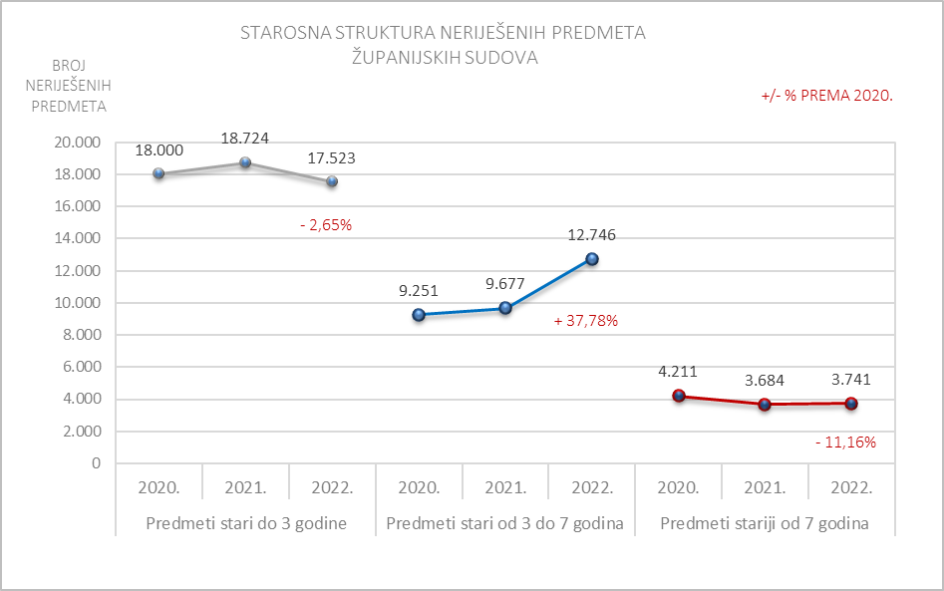

Tablica 34. Starosna struktura neriješenih predmeta županijskih sudova

Županijski sudovi
Neriješeni stari predmeti na kraju godine | 2020. | 2021. | 2022. | +/- % 2022. prema 2020.
Predmeti stari do 3 godine | 18.000 | 18.724 | 17.523 | -2,65%
Predmeti stari od 3 do 7 godina | 9.251 | 9.677 | 12.746 | 37,78%
Predmeti stariji od 7 godina | 4.211 | 3.684 | 3.741 | -11,16%
UKUPNO | 31.462 | 32.085 | 34.010 | 8,10%

Promatrajući starosnu strukturu svih neriješenih predmeta na županijskim sudovima, uočava se da najveći udio u ukupnom broju neriješenih predmeta na kraju protekle tri godine čine predmeti u kojima postupak traje do tri godine od inicijalnog datuma početka postupka. Broj ovakvih predmeta je za 2,65% manji nego na kraju 2020.

U proteklom trogodišnjem razdoblju u strukturi neriješenih predmeta županijskih sudova sve je manje onih u kojima postupak traje preko sedam godina te je njihov broj smanjen za 11,16 % u odnosu na 2020.
Nasuprot tome, bilježi se povećanje broja neriješenih predmeta u kojima postupak traje od tri do sedam godina i u odnosu na 2020. godinu je značajno povećan, odnosno za 37,78%.

Slika 14. Grafički prikaz starosne strukture riješenih predmeta županijskih sudova

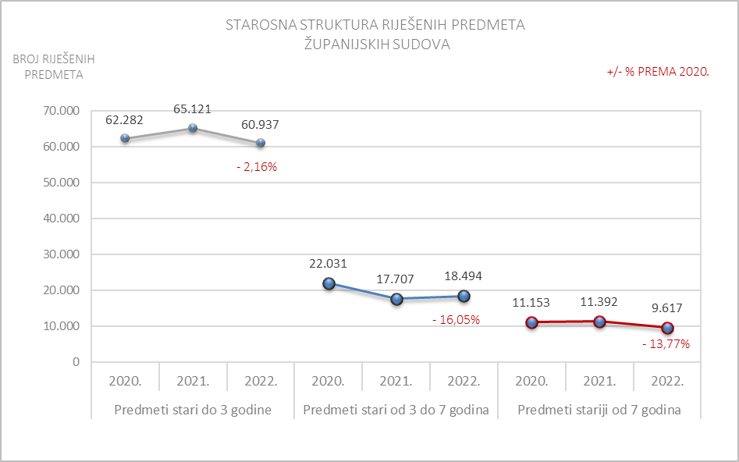

Tablica 35. Starosna struktura riješenih predmeta županijskih sudova

Županijski sudovi
Riješeni predmeti u godini | 2020. | 2021. | 2022. | +/- % 2022. prema 2020.
Predmeti stari do 3 godine | 62.282 | 65.121 | 60.937 | -2,16%
Predmeti od 3 do 7 godina | 22.031 | 17.707 | 18.494 | -16,05%
Predmeti stariji od 7 godina | 11.153 | 11.392 | 9.617 | -13,77%
UKUPNO | 95.466 | 94.220 | 89.048 | -6,72%

Promatrajući starosnu strukturu predmeta koje su županijski sudovi riješili u protekle tri godine, vidljivo je kako su sudovi , u odnosu na prethodnu godinu, riješili više predmeta u kojima postupak traje od tri do sedam godina, dok su riješili manje onih u kojima postupak traje do tri godine i onih u kojima traje preko sedam godina. U odnosu na 2020. zabilježeno je smanjenje broja riješenih predmeta za 6,72%, s tim da je najslabiji rezultat ostvaren u rješavanju predmeta u kojima postupak traje od tri do sedam godina s obzirom da ih je 2022. riješeno 16,5% manje nego 2020.

8. Podaci o kretanju predmeta Visokog kaznenog suda Republike Hrvatske

S danom 1. siječnja 2021. godine je započeo s radom Visoki kazneni sud Republike Hrvatske, nadležan za odlučivanje u drugom stupnju o žalbama protiv odluka županijskih sudova u kaznenim predmetima. Također u nadležnost Visokog kaznenog suda Republike Hrvatske ulazi i provođenje nadzora nad urednim obavljanjem poslova sudaca županijskih sudova koji rade na prvostupanjskim kaznenim predmetima, rješavanje sukoba nadležnosti između županijskih sudova u prvostupanjskim kaznenim predmetima te obavljanje drugih poslova određenih zakonom.

8.1. Opći pregled kretanja predmeta

Tablica 36. Opći pregled kretanja predmeta Visokog kaznenog suda Republike Hrvatske

Vrsta suda | Godina | Broj sudaca/sudskih savjetnika | Kretanje predmeta
 |  |  | Na početku | Primljeno | Riješeno | Neriješeno
Visoki kazneni sud RH | 2018.
 | 2019.
 | 2020.
 | 2021. | 13 | 0 | 1.661 | 1.389 | 272
 | 2022. | 16 | 272 | 1.768 | 1.554 | 485

Tablica 37. Opći pregled uspješnosti rada Visokog kaznenog suda Republike Hrvatske

Vrsta suda | Godina | CR | DT | Broj sudaca/sudskih savjetnika | Stvarna prisutnost sudaca/sudskih savjetnika | Broj primljenih predmeta po sucu/sudskom savjetniku - stvarna prisutnost | Broj riješenih predmeta po sucu/sudskom savjetniku - stvarna prisutnost | Broj neriješenih predmeta po sucu/sudskom savjetniku - stvarna prisutnost
Visoki kazneni sud RH | 2018.
 | 2019.
 | 2020.
 | 2021. | 83,62% | 71 | 13 | 17 | 98 | 82 | 16
 | 2022. | 87,90% | 114 | 16 | 20 | 88 | 78 | 24

Visoki kazneni sud Republike Hrvatske tijekom 2022. godine zaprimio je 1.768 predmeta, riješio 1.554 predmeta te je na kraju 2022. godine ostalo neriješenih 485 predmeta.

Stopa rješavanja predmeta povećana je u odnosu na prethodnu godinu, sa 84% na 88%. Također je povećano procijenjeno vrijeme potrebno za rješavanje predmeta i u 2022. je iznosilo 114 dana.

9. Podaci o kretanju predmeta trgovačkih sudova

9.1. Opći pregled kretanja predmeta

Tablica 38. Opći pregled kretanja predmeta trgovačkih sudova

Vrsta suda | Godina | Broj sudaca/sudskih savjetnika | Kretanje predmeta
 |  |  | Na početku | Primljeno | Riješeno | Neriješeno
Trgovački sudovi | 2018. | 180 | 33.237 | 165.742 | 167.638 | 29.444
 | 2019. | 173 | 29.444 | 165.677 | 169.968 | 24.884
 | 2020. | 170 | 24.884 | 177.547 | 170.797 | 32.040
 | 2021. | 168 | 32.040 | 155.469 | 166.101 | 21.409
 | 2022. | 166 | 21.409 | 135.102 | 138.988 | 17.526

Tablica 39. Opći pregled pokazatelja uspješnosti rada trgovačkih sudova

Vrsta suda | Godina | CR | DT | Broj sudaca/sudskih savjetnika | Broj primljenih predmeta po sucu/sudskom savjetniku | Broj riješenih predmeta po sucu/sudskom savjetniku | Broj neriješenih predmeta po sucu/sudskom savjetniku
Trgovački sudovi | 2018. | 101,14% | 64 | 180 | 921 | 931 | 164
 | 2019. | 102,59% | 53 | 173 | 958 | 982 | 144
 | 2020. | 96,20% | 68 | 170 | 1.044 | 1.005 | 188
 | 2021. | 106,84% | 47 | 168 | 925 | 989 | 127
 | 2022. | 102,88% | 46 | 166 | 814 | 837 | 106

Tijekom 2022. godine svi trgovački sudovi zaprimili su u rad ukupno 135.102 predmeta, riješili 138.988 predmeta te je na kraju 2022. godine ostalo 17.526 neriješenih predmeta što predstavlja značajno smanjenje broja neriješenih predmeta u odnosu na 2021. godinu za čak 18%.

Ključni pokazatelji uspješnosti rada trgovačkih sudova prikazani u Tablici 39. ukazuju na izvrsne rezultate trgovačkih sudova u 2022. godini čime je nastavljen pozitivan trend rezultata u proteklom petogodišnjem razdoblju s izuzetkom u 2020. godini u kojoj su ostvareni lošiji rezultati rada s obzirom na značajan priljev predmeta, i to u prvom redu predmeta sudskog registra.

Trgovački sudovi u 2022. godini bilježe smanjenje stope rješavanja za oko 4% (sa 106,84% na 102,88) ali je i dalje povoljna jer pokazuje da su sudovi riješili više predmeta nego što su tijekom godine zaprimili u rad. Indikatora vremena rješavanja ostao je gotovo na razini 2021. i iznosi 46 dana.

Pokazatelji uspješnosti rada u odnosu na primljene i riješene predmete po sucu i sudskom savjetniku, u 2022. godini su također povoljni jer pokazuju da je broj predmeta riješenih po jednom rješavatelju veći od broja predmeta koji su primljeni u rad, a što je rezultiralo i smanjenjem broja neriješenih predmeta po rješavatelju (sa 127 na 106)

9.2. Pregled kretanja predmeta za 2022. godinu s pokazateljima po vrstama predmeta

Tablica 40. Pregled kretanja predmeta trgovačkih sudova po vrstama predmeta s indikatorima

Vrsta predmeta | Kretanje predmeta u 2022. godini |  |  | Indikatori
 | Primljeno | Riješeno | Neriješeno | CR | DT
Parnični predmeti | 8.068 | 10.676 | 8.675 | 132,33% | 297
Ovršni predmeti | 639 | 788 | 336 | 123,32% | 156
Izvanparnični predmeti (R1) | 842 | 916 | 217 | 108,79% | 86
Stečajni predmeti | 7.422 | 8.601 | 5.604 | 115,89% | 238
Predstečajna nagodba | 0 | 2 | 0 | - | 0
R2, Pom | 1.153 | 1.312 | 139 | 113,79% | 39
Mirenje | 149 | 117 | 84 | 78,52% | 262
Sudski registar | 116.829 | 116.576 | 2.471 | 99,78% | 8
Sveukupno: | 135.102 | 138.988 | 17.526 | 102,88% | 46

Gornja tablica prikazuje kretanje predmete trgovačkih sudova po vrstama. Najveći udio u ukupnom broju primljenih predmeta odnosi se na predmete sudskog registra (84%), slijede parnični predmeti, stečajni predmeti, izvanparnični, ovršni i ostali predmeti, a najmanji udio u ukupnom broju primljenih predmeta odnosi se na predmete predstečajne nagodbe po ranije važećem Stečajnom zakonu te predmete mirenja.
Struktura neriješenih predmeta pokazuje da je na trgovačkim sudovima, na kraju 2022. godine u ukupnom broju neriješenih predmeta najveći udio parničnih (49%) i stečajnih predmeta (32%).

Stopa rješavanja manja od 100% bilježi se kod predmeta mirenja i predmeta sudskog registar, dok je kod svih ostalih vrsta predmeta veća od 100%. Najpovoljnija stopa rješavanja od 132,33% zabilježena je kod parničnih predmeta i pokazuje da su sudovi tijekom 2022. riješili preko 32% predmeta više nego što su tijekom te godine zaprimili u rad.

Indikator DT (pokazatelj vremena rješavanja predmeta) ukazuje kako je trgovačkim sudovima za sve vrste predmeta prosječno vrijeme rješavanja 46 dana. No, pokazatelj vremena rješavanja parničnih predmeta od 297 dana, predmeta mirenja od 262 dana i stečajnih predmeta od 238 dana su i dalje visoki. Najmanje dana potrebno za rješavanje predmeta sudskog registra (8 dana).

Za dvije osnovne vrste predmeta iz nadležnosti trgovačkih sudova – parnične i stečajne, u odnosu na prethodnu godinu bilježi se smanjenje vremena potrebnog za rješavanje, i to parničnih predmeta sa 335 na 297 dana, a stečajnih sa 304 na 238 dana.

9.3. Pregled kretanja predmeta trgovačkih sudova – pojedinačno
Tablica 41. Pregled kretanja predmeta trgovačkih sudova pojedinačno po sudovima

Sud | Ukupno neriješeno na 31.12.2021. | Ukupno primljeno | Ukupno riješeno | Ukupno neriješeno na 31.12.2022.
Trgovački sud u Bjelovaru | 475 | 672 | 774 | 468
Trgovački sud u Dubrovniku | 468 | 499 | 617 | 350
Trgovački sud u Osijeku | 1.042 | 1.514 | 2.008 | 649
Trgovački sud u Pazinu | 727 | 1.294 | 1.450 | 570
Trgovački sud u Rijeci | 1.249 | 1.737 | 1.981 | 1.005
Trgovački sud u Splitu | 2.240 | 2.311 | 2.970 | 1.578
Trgovački sud u Varaždinu | 788 | 766 | 1.068 | 577
Trgovački sud u Zadru | 1.050 | 1.191 | 1.511 | 732
Trgovački sud u Zagrebu | 11.150 | 8.289 | 10.033 | 9.126
Ukupno trgovački sudovi | 19.189 | 18.273 | 22.412 | 15.055
Prosjek | 1.042 | 1.294 | 1.511 | 649

*Napomena - predmeti su iskazani bez predmeta sudskog registra

Tablica 42. Pregled pokazatelja uspješnosti rada trgovačkih sudova pojedinačno po sudovima

Sud | Broj sudaca i sudskih savjetnika u sudu | Stvarna prisutnost rješavatelja | Riješeno po sucu/sudskom savjetniku - stvarna prisutnost | Neriješeno po sucu/sudskom savjetniku na 31.12.2022. - stvarna prisutnost | CR | DT
Trgovački sud u Splitu | 17 | 16,5 | 180 | 96 | 128,52% | 194
Trgovački sud u Zadru | 9 | 9 | 168 | 81 | 126,87% | 177
Trgovački sud u Pazinu | 9 | 9 | 161 | 63 | 112,06% | 143
Trgovački sud u Rijeci | 13 | 13 | 152 | 77 | 114,05% | 185
Trgovački sud u Zagrebu | 79 | 71 | 141 | 129 | 121,04% | 332
Trgovački sud u Dubrovniku | 5 | 4,5 | 137 | 78 | 123,65% | 207
Trgovački sud u Bjelovaru | 6 | 6 | 129 | 78 | 115,18% | 221
Trgovački sud u Osijeku | 18 | 17 | 118 | 38 | 132,63% | 118
Trgovački sud u Varaždinu | 10 | 10 | 107 | 58 | 139,43% | 197
Ukupno trgovački sudovi | 166 | 156 | 144 | 97 | 122,65% | 245
Prosjek | 10 | 10

Gornja tablica prikazuje pojedinačne rezultate rada trgovačkih sudova u 2022. godini u svim vrstama predmeta, osim predmeta sudskog registra. Isti su rangirani prema prosječnom broju riješenih predmeta po sucu i sudskom savjetniku, i to od suda koji je prema ovom indikatoru najuspješniji (Trgovački sud u Splitu) do suda koji je prema ovom indikatoru na posljednjem mjestu (Trgovački sud u Varaždinu). Za izračun ovog indikatora uzet je u obzir onaj broj sudaca i sudskih savjetnika koji su na dan 31.12.2022. godine evidentirani kao rješavatelji na pojedinom sudu. Izuzeti su oni koji su u 2022. godini bili odsutni (dugotrajno bolovanje, rodiljni dopust, upućivanje u drugi sud ili Ministarstvo pravosuđa i uprave RH itd.).
Iz gornje tablice proizlazi da su Trgovački sud u Splitu, Trgovački sud u Pazinu, Trgovački sud u Zadru i Trgovački sud u Rijeci ostvarili dobre rezultate po svim pokazateljima. Od devet trgovačkih sudova njih četiri ima više riješenih predmeta po rješavatelju no što je prosjek na razini cijele države. Pozitivno je i to što niti jedan od devet trgovačkih sudova nema stopu rješavanja ispod 100%, što znači da su svi sudovi rješavali više predmeta nego što su tijekom godine zaprimili u rad. Najvišu stopu rješavanja od 139,43% bilježi Trgovački sud u Varaždinu.

9.4. Starosna struktura predmeta trgovačkih sudova
Slika 15. Grafički prikaz starosne strukture neriješenih predmeta trgovačkih sudova

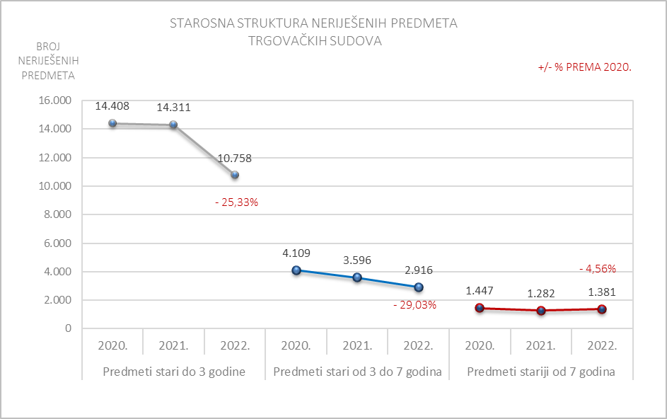

Tablica 43. Starosna struktura neriješenih predmeta trgovačkih sudova

Trgovački sudovi
Neriješeni stari predmeti na kraju godine | 2020. | 2021. | 2022. | +/- % 2022. prema 2020.
Predmeti stari do 3 godine | 14.408 | 14.311 | 10.758 | -25,33%
Predmeti stari od 3 do 7 godina | 4.109 | 3.596 | 2.916 | -29,03%
Predmeti stariji od 7 godina | 1.447 | 1.282 | 1.381 | -4,56%
UKUPNO | 19.964 | 19.189 | 15.055 | -24,59%

U gornjem prikazu su iz podataka o neriješenim predmetima trgovačkih sudova i njihovoj starosnoj strukturi izuzeti predmeti sudskog registra.

Promatrajući starosnu strukturu ostalih neriješenih predmeta na trgovačkim sudovima, najveći udio u ukupnom broju neriješenih predmeta na kraju protekle godine čine predmeti u kojima postupak traje do tri godine od datuma početka postupka. Za primijetiti je da se broj predmeta u kojima postupak traje do tri godine i broj predmeta u kojima postupak traje od tri do sedam godina kontinuirano smanjuje u proteklom trogodišnjem razdoblju. S druge strane, broj neriješenih predmeta u kojima postupak traje preko sedam godina je 2022. u odnosu na prethodnu godinu povećan. U odnosu na 2020. broj neriješenih predmeta je smanjen za 24,59%, uz napomenu da je broj predmeta u kojima postupak traje preko tri do sedam godina smanjen za 29%.

Slika 16. Grafički prikaz starosne strukture riješenih predmeta trgovačkih sudova

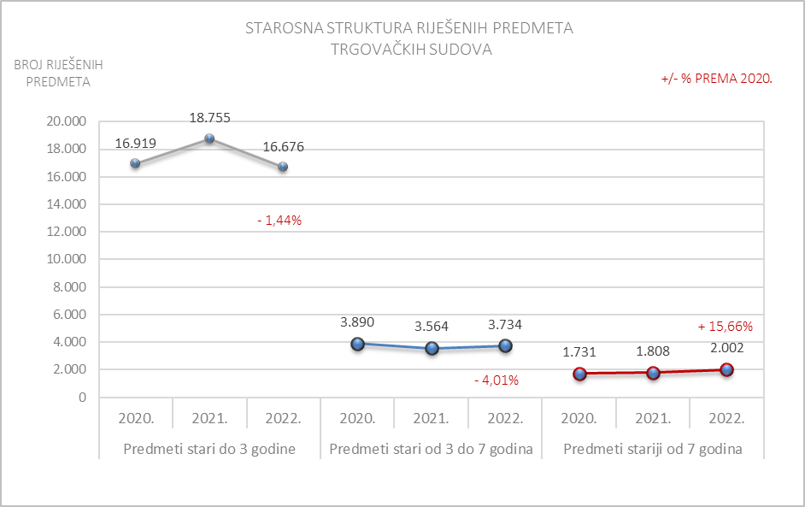

Tablica 44. Starosna struktura riješenih predmeta trgovačkih sudova

Trgovački sudovi
Riješeni predmeti u godini | 2020. | 2021. | 2022. | +/- % 2022. prema 2020.
Predmeti stari do 3 godine | 16.919 | 18.755 | 16.676 | -1,44%
Predmeti od 3 do 7 godina | 3.890 | 3.564 | 3.734 | -4,01%
Predmeti stariji od 7 godina | 1.731 | 1.808 | 2.002 | 15,66%
UKUPNO | 22.540 | 24.127 | 22.412 | -0,57%

Promatrajući starosnu strukturu predmeta koje su trgovački sudovi riješili u protekle tri godine, vidljivo je kako je najveći udio čine predmeti u kojima postupak traje do tri godine od datuma početka postupka. U 2022. godini , u odnosu na prethodnu, se povećao broj riješenih predmeta u kojima postupak traje preko tri do sedam godina i onih u kojima traje preko sedam godina, dok je broj onih u kojima postupak traje do tri godine smanjen. U odnosu na 2020. je povećan broj riješenih predmeta u kojima je postupak trajao preko sedam godina, i to za 15,66%, dok je broj riješenih predmeta iz preostale dvije kategorije smanjen.

10. Podaci o kretanju predmeta Visokog trgovačkog suda Republike Hrvatske

10.1. Opći pregled kretanja predmeta

Tablica 45. Opći pregled kretanja predmeta Visokog trgovačkog suda Republike Hrvatske

Vrsta suda | Godina | Broj sudaca/ sudskih savjetnika | Kretanje predmeta
 |  |  | Na početku | Primljeno | Riješeno | Neriješeno
Visoki trgovački RH | 2018. | 59 | 12.428 | 7.727 | 10.499 | 9.663
 | 2019. | 63 | 9.663 | 7.489 | 9.515 | 7.637
 | 2020. | 63 | 7.637 | 5.587 | 8.766 | 4.459
 | 2021. | 59 | 4.459 | 6.125 | 7.252 | 3.336
 | 2022. | 53 | 3.336 | 5.355 | 5.866 | 2.825

Tablica 46. Opći pregled pokazatelja uspješnosti rada Visokog trgovačkog suda Republike Hrvatske

Vrsta suda | Godina | CR | DT | Broj sudaca/ sudskih savjetnika | Stvarna prisutnost rješavatelja | Primljeno po sucu/ sudskom savjetniku – stvarna prisutnost | Riješeno po sucu/ sudskom savjetniku – stvarna prisutnost | Neriješeno po sucu/ sudskom savjetniku – stvarna prisutnost
Visoki trgovački sud RH | 2018. | 135,87% | 336 | 59 | 65 | 119 | 162 | 149
 | 2019. | 127,05% | 293 | 63 | 62 | 121 | 153 | 123
 | 2020. | 156,90% | 186 | 63 | 64 | 87 | 137 | 70
 | 2021. | 118,40% | 168 | 59 | 59,5 | 103 | 122 | 56
 | 2022. | 109,54% | 176 | 53 | 53 | 101 | 111 | 53

Tijekom 2022. godine Visoki trgovački sud Republike Hrvatske zaprimio je u rad ukupno 5.355 predmeta, riješio 5.866 predmeta te je na kraju 2022. godine ostalo 2.825 neriješenih predmeta što predstavlja smanjenje od 15% u odnosu na 2021. Ovaj broj predstavlja najmanji broj neriješenih predmeta u proteklom petogodišnjem razdoblju.

Ključni pokazatelji uspješnosti rada na predmetima prikazani u Tablici 46. ukazuju na izniman napredak i kontinuitet u učinkovitosti rada ovog suda.

Stopa rješavanja zabilježena u 2022. godini iznosi 109,54%, nešto je niža nego prethodne godine, ali još uvijek zadovoljavajuća jer pokazuje da je Sud riješio više predmeta nego što je zaprimio u rad. Indikator vremena rješavanja ukazuje na činjenicu kako je vrijeme potrebno za rješavanje predmeta dulje osam dana nego 2021.

10.2. Način na koji su riješeni trgovački predmeti u 2022. godini

Tablica 47. Način rješavanja trgovačkih predmeta po žalbama u 2022. godini

Na početku | Primljeno | Broj riješenih predmeta i način rješavanja |  |  |  |  |  |  |  |  |  | Ukupan broj predmeta u kojima je počinjena bitna povreda postupka | Neriješeno na kraju
 |  | Odbačenih žalbi | Prvostupanjska odluka |  |  |  |  |  |  | Na drugi način | Ukupno riješeno
 |  |  | Potvrđeno | Preinačeno | Ukinuto | Djelomično potvrđeno - ukinuto | Djelomično potvrđeno - preinačeno | Djelomično preinačeno - ukinuto | Djelomično potvrđeno - preinačeno - ukinuto
3.336 | 5.355 | 142 | 3.259 | 308 | 925 | 147 | 619 | 18 | 30 | 418 | 5.866 | 699 | 2.825

Odlučujući o žalbama protiv odluka koje su u prvom stupnju donijeli trgovački sudovi, Visoki trgovački sud Republike Hrvatske je u najvećem broju predmeta potvrdio prvostupanjsku odluku (56%), a ukinuo njih 925 ili 16%. Ostali načini rješavanja trgovačkih predmeta po žalbama su detaljnije prikazani u Tablici 47.

10.3. Starosna struktura predmeta Visokog trgovačkog suda Republike Hrvatske

Slika 17. Grafički prikaz starosne strukture neriješenih predmeta Visokog trgovačkog suda RH

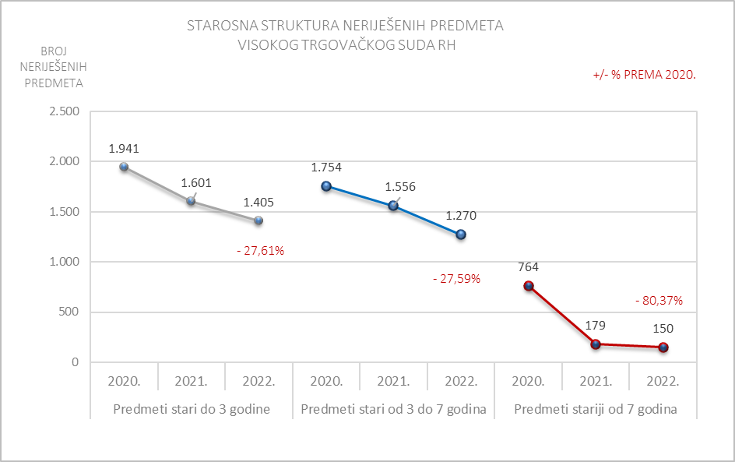

Tablica 48. Starosna struktura neriješenih predmeta na kraju 2022. godine

Visoki trgovački sud RH
Neriješeni stari predmeti na kraju godine | 2020. | 2021. | 2022. | +/- % 2022. prema 2020.
Predmeti stari do 3 godine | 1.941 | 1.601 | 1.405 | -27,61%
Predmeti stari od 3 do 7 godina | 1.754 | 1.556 | 1.270 | -27,59%
Predmeti stariji od 7 godina | 764 | 179 | 150 | -80,37%
UKUPNO | 4.459 | 3.336 | 2.825 | -36,64%

Promatrajući starosnu strukturu neriješenih predmeta Visokog trgovačkog suda Republike Hrvatske, zaključuje se kako je najveći udio u ukupnom broju neriješenih predmeta na kraju protekle tri godine čine predmeti u kojima postupak traje do tri godine od inicijalnog datuma početka postupka na jednom od devet prvostupanjskih sudova. Za istaknuti je kako se broj neriješenih predmeta u kojima postupak traje duže od tri godine kontinuirano smanjuje unazad nekoliko godina, što potvrđuje izvrstan rezultat ovog suda. Također se kontinuirano smanjenje broja neriješenih predmeta u kojima postupak traje preko sedam godina, a njihov broj je na kraju 2022. manji za 80,3% nego na kraju 2020.

Slika 18. Grafički prikaz starosne strukture riješenih predmeta Visokog trgovačkog suda RH

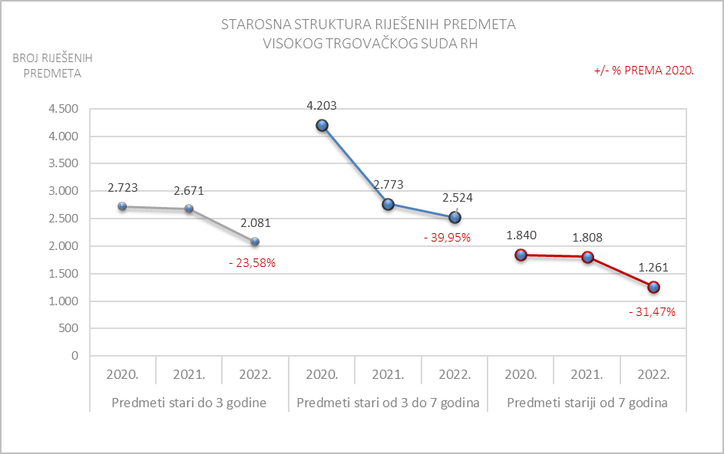

Tablica 49. Starosna struktura riješenih predmeta Visokog trgovačkog suda RH

Visoki trgovački sud RH
Riješeni predmeti u godini | 2020. | 2021. | 2022. | +/- % 2022. prema 2020.
Predmeti stari do 3 godine | 2.723 | 2.671 | 2.081 | -23,58%
Predmeti od 3 do 7 godina | 4.203 | 2.773 | 2.524 | -39,95%
Predmeti stariji od 7 godina | 1.840 | 1.808 | 1.261 | -31,47%
UKUPNO | 8.766 | 7.252 | 5.866 | -33,08%

Promatrajući starosnu strukturu predmeta koje je Visoki trgovački sud Republike Hrvatske riješio u protekle tri godine, vidljivo je kako najveći udio čine predmeti u kojima postupak traje od tri do sedam godina od inicijalnog datuma početka postupka. Time je, uspoređujući proteklo trogodišnje razdoblje, Visoki trgovački sud Republike Hrvatske nastavio u najvećem dijelu rješavati upravo predmete u kojima postupak traje od tri do sedam godina.

11. Podaci o kretanju predmeta upravnih sudova

11.1. Opći pregled kretanja predmeta

Tablica 50. Opći pregled kretanja predmeta upravnih sudova

Vrsta suda | Godina | Broj sudaca/sudskih savjetnika | Kretanje predmeta
 |  |  | Na početku | Primljeno | Riješeno | Neriješeno
Upravni sudovi | 2018. | 56 | 10.566 | 13.430 | 15.571 | 8.421
 | 2019. | 60 | 8.421 | 13.034 | 14.178 | 7.278
 | 2020. | 59 | 7.278 | 12.255 | 13.098 | 6.434
 | 2021. | 56 | 6.434 | 13.408 | 13.645 | 6.194
 | 2022. | 53 | 6.194 | 12.724 | 13.589 | 5.325

Tablica 51. Opći pregled pokazatelja uspješnosti rada upravnih sudova

Vrsta suda | Godina | CR | DT | Broj sudaca/sudskih savjetnika | Broj primljenih predmeta po sucu/sudskih savjetnika | Broj riješenih predmeta po sucu/sudskih savjetnika | Broj neriješenih predmeta po sucu/sudskih savjetnika
Upravni sudovi | 2018. | 115,94% | 197 | 56 | 240 | 278 | 150
 | 2019. | 108,78% | 187 | 60 | 217 | 236 | 121
 | 2020. | 106,88% | 179 | 59 | 208 | 222 | 109
 | 2021. | 101,77% | 166 | 56 | 239 | 244 | 111
 | 2022. | 106,80% | 143 | 53 | 240 | 256 | 100

Tijekom 2022. godine svi upravni sudovi zaprimili su ukupno 12.724 predmeta, riješili 13.589 predmeta te je na kraju 2022. godine ostalo 5.325 neriješenih predmeta, što je najmanji zabilježeni broj u proteklom petogodišnjem razdoblju.

Ključni pokazatelji uspješnosti rada na predmetima prikazani u Tablici 51. ukazuju na pozitivan trend rezultata upravnih sudova u proteklom petogodišnjem razdoblju. Iako se od 2018. godine, kada je zabilježena najveća stopa rješavanja predmeta, ovaj indikator smanjuje, u 2022. je nešto veći nego u 2021. i iznosi 106,8%.

Indikator vremena rješavanja predmeta ukazuje na činjenicu kako se vrijeme potrebno za rješavanje predmeta upravnih sudova od 2018. godine kontinuirano skraćuje, a najmanje dana potrebno za rješavanje predmeta zabilježeno je upravo na kraju 2022. godine (143 dana).

Prosječan broj riješenih predmeta po sucu i sudskom savjetniku je u 2022. godini porastao u odnosu na prethodnu godinu (256 riješena predmeta po sucu i sudskom savjetniku). Smanjivanje broja neriješenih predmeta po sucu i sudskom savjetniku je nastavljeno i tijekom 2022. godine te je na kraju godine zabilježen najmanji broj predmeta (100).

11.2. Pregled kretanja predmeta upravnih sudova – pojedinačno

Tablica 52. Pregled kretanja predmeta upravnih sudova pojedinačno po sudovima

Sud | Ukupno neriješeno na 31.12.2021. | Ukupno primljeno | Ukupno riješeno | Ukupno neriješeno na 31.12.2022.
Upravni sud u Osijeku | 517 | 1.779 | 1.731 | 565
Upravni sud u Rijeci | 692 | 1.759 | 2.016 | 435
Upravni sud u Splitu | 1.508 | 4.522 | 4.797 | 1.233
Upravni sud u Zagrebu | 3.477 | 4.664 | 5.045 | 3.092
Ukupno upravni sudovi | 6.194 | 12.724 | 13.589 | 5.325
Prosjek | 1.100 | 3.151 | 3.407 | 899

Tablica 53. Pregled pokazatelja uspješnosti rada upravnih sudova pojedinačno po sudovima

Sud | Broj sudaca i sudskih savjetnika u sudu | Stvarna prisutnost rješavatelja | Riješeno po sucu/sudskom savjetniku - stvarna prisutnost | Neriješeno po sucu/sudskom savjetniku na 31.12.2022. - stvarna prisutnost | CR | DT
Upravni sud u Splitu | 15 | 15 | 320 | 82 | 106,08% | 94
Upravni sud u Zagrebu | 19 | 16,5 | 306 | 187 | 108,17% | 224
Upravni sud u Osijeku | 8 | 8 | 216 | 71 | 97,30% | 119
Upravni sud u Rijeci | 11 | 11 | 183 | 40 | 114,61% | 79
Ukupno upravni sudovi | 53 | 50,5 | 269 | 105 | 106,80% | 143
Prosjek | 13 | 13

Gornja tablica prikazuje pojedinačne rezultate rada upravnih sudova za 2022. godinu. Isti su rangirani prosječnom broju riješenih predmeta po sucu i sudskom savjetniku i to od suda koji je prema ovom indikatoru najuspješniji (Upravni sud u Splitu) do suda koji je prema ovom indikatoru na posljednjem mjestu (Upravni sud u Rijeci). Za izračun ovog indikatora uzet je u obzir onaj broj sudaca i sudskih savjetnika koji su na dan 31.12.2022. godine evidentirani kao rješavatelji na pojedinom sudu. Izuzeti su oni koji su tijekom navedenih godina bili odsutni (dugotrajno bolovanje, rodiljni dopust, upućivanje u drugi sud ili Ministarstvo pravosuđa i uprave RH itd.).

Promatrajući ostale indikatore, uočava se da je Upravni sud u Osijeku imao stopu rješavanja ispod 100%, dok ostali upravni sudovi imaju stopu rješavanja predmeta iznad 100% (riješili su više predmeta nego što su zaprimili u rad i time smanjuju zaostatke u radu). Procijenjeno vrijeme trajanja postupka najkraće je na Upravnom sudu u Rijeci (79 dana), a najduže na Upravnom sudu u Zagrebu.

12. Podaci o kretanju predmeta Visokog upravnog suda Republike Hrvatske

12.1. Opći pregled kretanja predmeta

Tablica 54. Opći pregled kretanja predmeta Visokog upravnog suda Republike Hrvatske

Vrsta suda | Godina | Broj sudaca/sudskih savjetnika | Kretanje predmeta
 |  |  | Na početku | Primljeno | Riješeno | Neriješeno
Visoki upravni sud RH | 2018. | 39 | 1.907 | 6.026 | 5.171 | 2.762
 | 2019. | 46 | 2.762 | 6.331 | 5.770 | 3.324
 | 2020. | 45 | 3.324 | 5.835 | 6.312 | 2.847
 | 2021. | 42 | 2.847 | 5.455 | 6.330 | 2.111
 | 2022. | 39 | 2.111 | 5.562 | 5.034 | 2.639

Tablica 55. Opći pregled pokazatelja uspješnosti rada Visokog upravnog suda Republike Hrvatske

Vrsta suda | Godina | CR | DT | Broj sudaca/ sudskih savjetnika | Stvarna prisutnost rješavatelja | Primljeno po sucu/ sudskom savjetniku – stvarna prisutnost | Riješeno po sucu/ sudskom savjetniku – stvarna prisutnost | Neriješeno po sucu/ sudskom savjetniku – stvarna prisutnost
Visoki upravni sud RH | 2018. | 85,81% | 195 | 39 | 38 | 159 | 136 | 73
 | 2019. | 91,14% | 210 | 46 | 44,5 | 142 | 130 | 75
 | 2020. | 108,17% | 165 | 45 | 43,5 | 134 | 145 | 65
 | 2021. | 116,04% | 122 | 42 | 42,5 | 128 | 149 | 50
 | 2022. | 90,51% | 191 | 39 | 37,5 | 148 | 134 | 70

Visoki upravni sud Republike Hrvatske tijekom 2022. godine zaprimio je u rad 5.562 predmeta, riješio 5.034 predmeta te je na kraju 2022. godine ostalo neriješeno 2.639 predmeta, što u odnosu na 2021. predstavlja povećanje broja neriješenih predmeta u odnosu na prethodnu godinu za 525 ili 25%.

Ključni pokazatelji uspješnosti rada na predmetima prikazani u Tablici 55. iz kojih je vidljivo da je stopa rješavanja u 2022. godini iznosi 90,51% , što znači da je riješeno manje predmeta nego što je te godine zaprimljeno u rad. Pokazatelj vremena rješavanja je povećan 122 na 191 te predstavlja najveći broj dana potrebnih za rješavanje predmeta u trogodišnjem razdoblju.

Visoki upravni sud Republike Hrvatske je na kraju 2022. godine ima prosječno 70 neriješenih predmeta po sucu i sudskom savjetniku, što je značajno povećanje u odnosu na kraj 2021. godine. Za izračun ovog indikatora uzet je u obzir onaj broj sudaca i sudskih savjetnika koji su na kraju promatrane godine evidentirani kao rješavatelji na Visokom upravnom sudu Republike Hrvatske, dok su izuzeti oni koji su u istim godinama bili odsutni (dugotrajno bolovanje, rodiljni dopust, upućivanje u drugi sud ili Ministarstvo pravosuđa i uprave RH itd.).

13. Podaci o kretanju predmeta Vrhovnog suda Republike Hrvatske

Vrhovni sud Republike Hrvatske izrađuje i objavljuje statističko izvješće o svome radu u sklopu izvješća o stanju sudbene vlasti, pa se u nastavku daje kraći pregled o radu toga suda kao najvišeg suda u Republici Hrvatskoj s kraćim osvrtom odnosno objašnjenjem uz statističke podatke.

13.1. Opći pregled kretanja predmeta

Tablica 56. Opći pregled kretanja predmeta Vrhovnog suda Republike Hrvatske

Vrsta suda | Godina | Broj sudaca/sudskih savjetnika | Kretanje predmeta
 |  |  | Na početku | Primljeno | Riješeno | Neriješeno
Vrhovni sud RH | 2018. | 60 | 17.444 | 8.762 | 11.280 | 14.926
 | 2019. | 64 | 14.926 | 8.172 | 9.129 | 13.967
 | 2020. | 62 | 13.967 | 8.265 | 9.509 | 12.723
 | 2021. | 62 | 12.723 | 8.662 | 10.019 | 11.361
 | 2022. | 60 | 11.361 | 7.467 | 10.072 | 8.748

Tablica 57. Opći pregled uspješnosti rada Vrhovnog suda Republike Hrvatske

Vrsta suda | Godina | CR | DT | Broj sudaca/ sudskih savjetnika | Stvarna prisutnost rješavatelja | Primljeno po sucu/ sudskom savjetniku - stvarna prisutnost | Riješeno po sucu/ sudskom savjetniku - stvarna prisutnost | Neriješeno po sucu/ sudskom savjetniku - stvarna prisutnost
Vrhovni sud RH | 2018. | 128,74% | 483 | 60 | 86 | 102 | 131 | 174
 | 2019. | 111,71% | 558 | 64 | 80 | 102 | 114 | 175
 | 2020. | 115,05% | 488 | 62 | 78 | 106 | 122 | 163
 | 2021. | 115,67% | 414 | 62 | 74 | 117 | 135 | 154
 | 2022. | 134,89% | 317 | 60 | 77 | 97 | 131 | 114

Vrhovni sud Republike Hrvatske je tijekom 2022. zaprimio ukupno 7.467 predmeta, riješio 10.072 predmeta te je na kraju 2022. godine preostalo 8.748 neriješenih predmeta, što predstavlja smanjenje od 23% u odnosu na 2021. godinu. Valja istaknuti i kako je to najmanji zabilježeni broj neriješenih predmeta od 2018. godine.

Ključni pokazatelji uspješnosti rada na predmetima prikazani u Tablici 57. ukazuju na pozitivan trend rezultata Vrhovnog suda Republike Hrvatske u proteklom petogodišnjem razdoblju. Stopa rješavanja u 2022. godini je na visokih 134,89% dok je indikator vremena rješavanja predmeta u 2022. godini kraći za 97 dana u odnosu na 2021. godinu, odnosno iznosi 317 dana, što je ujedno i najmanji zabilježen broj dana potreban za rješavanje predmeta u proteklom petogodišnjem razdoblju.
Povoljan rezultat Vrhovnog suda Republike Hrvatske zabilježen je i prema pokazateljima riješenih i neriješenih predmeta po sucu i sudskom savjetniku. Broj riješenih predmeta po rješavatelju neznatno je manji nego 2021., dok se broj neriješenih predmeta po sucu/sudskom savjetniku smanjio za 40 predmeta (sa 154 na 114), što ujedno predstavlja najmanji zabilježeni broj neriješenih predmeta po rješavatelju u proteklom petogodišnjem razdoblju.

13.2. Pregled kretanja predmeta za 2022. godinu s pokazateljima po vrstama

Tablica 58. Pregled kretanja predmeta po vrstama s indikatorima

Vrsta predmeta | Kretanje predmeta u 2022. godini |  |  | Indikatori
 | Primljeno | Riješeno | Neriješeno | CR | DT
Građanski | 7.027 | 9.472 | 8.635 | 134,79% | 333
Kazneni | 440 | 600 | 113 | 136,36% | 69
Ukupno: | 7.467 | 10.072 | 8.748 | 134,89% | 317

Promatrajući strukturu predmeta Vrhovnog suda Republike Hrvatske, vidljivo je da se u najvećoj mjeri radi o predmetima koji spadaju u građansku granu sudovanja. Od ukupno 7.467 predmeta koji je Vrhovni sud Republike Hrvatske zaprimio u rad 7.027 ili 94% se odnosi na građanske predmete.
Stopa rješavanja građanskih predmeta iznosi visokih 134,79%, dok se indikator vremena rješavanja smanjio sa 455 na 333 dana.
Stopa rješavanja kaznenih predmeta u 2022. iznosi 136,36%, a vrijeme potrebno za rješavanje predmeta se skratilo sa 88 na 69 dana.

DIO DRUGI

REZULTATI RADA SUDOVA U RJEŠAVANJU PREDMETA KOJI SE VODE DUŽE OD 10 GODINA ZA 2022. GODINU

1. Uvodne napomene

U svrhu pojednostavljenja, lakše preglednosti i razumijevanja specifičnog opsega određenih pojmova u ovom dijelu izvješća, izdvojeni su pojedini pojmovi uz objašnjenje:

- Sudovi

U ovom dijelu izvješća daje se prikaz rada i rezultata općinskih, trgovačkih, županijskih sudova i Visokog trgovačkog suda Republike Hrvatske u rješavanju predmeta koji se na tim sudovima vode preko 10 godina. Stoga se termin "sudovi" u ovom dijelu izvješća odnosi na navedene vrste sudova.

- Stari predmeti

Pojam "stari predmeti" u ovom dijelu izvješća označava predmete općinskih, trgovačkih, županijskih sudova i Visokog trgovačkog suda Republike Hrvatske u kojima postupak traje duže od 10 godina.

2. Sumarni podaci o kretanju predmeta u kojima postupak traje duže od 10 godina

Tablica 59. Pregled kretanja predmeta u kojima postupak traje duže od 10 godina u 2022. godini

Vrsta suda | Neriješeni stari na 31.12.2021. | Primljeno | Riješeno | Neriješeni stari na 31.12.2022.
Ukupno općinski sudovi | 6.092 | 5.817 | 6.512 | 5.593
Ukupno trgovački sudovi | 467 | 1.017 | 982 | 511
Visoki trgovački sud RH | 62 | 545 | 554 | 53
Ukupno županijski sudovi | 1.863 | 4.751 | 4.874 | 1.752
UKUPNO | 8.484 | 12.130 | 12.922 | 7.909

*Napomena - predmeti su iskazani bez zemljišnoknjižnih predmeta i predmeta sudskog registra

Tijekom 2022. godine u radu sudova je bilo ukupno 20.614 predmeta u kojima postupak traje duže od 10 godina („stari predmeti“), od kojih je 8.484 predmeta (41%) preneseno iz prethodnog razdoblja dok je 12.130 predmeta (59%) tijekom 2022. godine steklo status „starog predmeta“

Od ukupnog broja „starih predmeta“ u radu tijekom 2022. godine (20.614), sudovi su riješili 12.922 predmeta, što iznosi 62% svih „starih predmeta“ u radu te godine, dok je ostalo neriješeno 7.909 predmeta (38% od ukupnog broja starih predmeta u radu u 2022. godini).

Na kraju 2021. godine neriješenih je „starih predmeta“ na svim sudovima bilo 8.484, dok je na kraju 2022. takvih predmeta bilo 7.909 što predstavlja smanjenje broja neriješenih „starih predmeta“ za 6,7%. Tijekom 2022. godine najveći broj „starih predmeta“ imali su u radu općinski sudovi, 11.909 predmeta ili 59% od svih „starih predmeta“ u radu.

Tablica 60. Usporedni prikaz neriješenih starih predmeta

Vrsta suda | Broj starih neriješenih predmeta na 31.12.2020. | 2021. |  |  | 2022.
 |  | Broj starih neriješenih predmeta na 31.12.2021. | Kretanje broja starih neriješenih predmeta u odnosu na 31.12.2020. | Broj starih neriješenih predmeta na 31.12.2022. |  | Kretanje broja starih neriješenih predmeta u odnosu na 31.12.2020.
Općinski sudovi | 6.215 | 6.092 | -1,98% | 5.593 |  | -10,01%
Trgovački sudovi | 390 | 467 | 19,74% | 511 |  | 31,03%
Visoki trgovački sud | 181 | 62 | -65,75% | 53 |  | -70,72%
Županijski sudovi | 1.640 | 1.863 | 13,60% | 1.752 |  | 6,83%
UKUPNO | 8.426 | 8.484 | 0,69% | 7.909 |  | -6,14%

*Napomena - predmeti su iskazani bez zemljišnoknjižnih predmeta i predmeta sudskog registra

Gornja tablica prikazuje kretanje „starih“ neriješenih predmeta u proteklom trogodišnjem razdoblju po vrstama sudova.

Trgovački i županijski sudovi u 2021. godini bilježe povećanje broja „starih“ neriješenih predmeta u odnosu na kraj 2020. godine za 121 predmet ili 31%, a županijski za 6,83% (112 predmeta).

Općinski sudovi na kraju 2022.. godine bilježe smanjenje broja „starih“ neriješenih predmeta za 622 u odnosu na kraj 2020. (smanjenje za 10,1%) dok Visoki trgovački sud Republike Hrvatske bilježi smanjenje broja neriješenih „starih“ predmeta za visokih 70,72%, u odnosu na kraj 2020.

Ukupno gledajući svi sudovi na kraju 2022. godine bilježe smanjenje broja „starih“ neriješenih predmeta od 6,14% u odnosu na kraj 2020. godine.

3. Rezultati rada općinskih sudova u rješavanju starih predmeta pojedinačno

Tablica 61. Prikaz kretanja starih predmeta općinskih sudova pojedinačno

Predmeti stariji od 10 godina
Sud | Neriješeno na kraju 2021. | Primljeno | Riješeno | Neriješeno na kraju 2022. | 31.12.2022. +/- % prema 31.12.2021.
Općinski građanski sud u Zagrebu | 2.277 | 1.704 | 1.980 | 2.013 | -11,59%
Općinski kazneni sud u Zagrebu | 36 | 35 | 27 | 44 | 22,22%
Općinski radni sud u Zagrebu | 65 | 42 | 62 | 45 | -30,77%
Općinski sud u Bjelovaru | 22 | 62 | 61 | 25 | 13,64%
Općinski sud u Crikvenici | 187 | 151 | 166 | 172 | -8,02%
Općinski sud u Čakovcu | 29 | 35 | 47 | 17 | -41,38%
Općinski sud u Dubrovniku | 237 | 165 | 186 | 217 | -8,44%
Općinski sud u Đakovu | 4 | 25 | 29 | 1 | -75,00%
Općinski sud u Gospiću | 101 | 70 | 82 | 90 | -10,89%
Općinski sud u Karlovcu | 43 | 89 | 84 | 52 | 20,93%
Općinski sud u Koprivnici | 26 | 52 | 38 | 40 | 53,85%
Općinski sud u Kutini | 18 | 47 | 50 | 15 | -16,67%
Općinski sud u Makarskoj | 175 | 148 | 142 | 182 | 4,00%
Općinski sud u Metkoviću | 16 | 37 | 40 | 14 | -12,50%
Općinski sud u Novom Zagrebu | 268 | 315 | 331 | 251 | -6,34%
Općinski sud u Osijeku | 69 | 52 | 64 | 59 | -14,49%
Općinski sud u Pazinu | 85 | 121 | 118 | 90 | 5,88%
Općinski sud u Požegi | 8 | 62 | 62 | 12 | 50,00%
Općinski sud u Puli - Pola | 149 | 146 | 146 | 147 | -1,34%
Općinski sud u Rijeci | 412 | 440 | 502 | 363 | -11,89%
Općinski sud u Sesvetama | 92 | 133 | 132 | 91 | -1,09%
Općinski sud u Sisku | 21 | 33 | 28 | 27 | 28,57%
Općinski sud u Slavonskom Brodu | 83 | 124 | 132 | 76 | -8,43%
Općinski sud u Splitu | 997 | 791 | 925 | 906 | -9,13%
Općinski sud u Šibeniku | 155 | 195 | 180 | 176 | 13,55%
Općinski sud u Varaždinu | 22 | 73 | 70 | 25 | 13,64%
Općinski sud u Velikoj Gorici | 60 | 118 | 229 | 56 | -6,67%
Općinski sud u Vinkovcima | 43 | 69 | 75 | 37 | -13,95%
Općinski sud u Virovitici | 7 | 13 | 19 | 1 | -85,71%
Općinski sud u Vukovaru | 34 | 48 | 44 | 34 | 0,00%
Općinski sud u Zadru | 307 | 314 | 340 | 284 | -7,49%
Općinski sud u Zlataru | 44 | 108 | 121 | 31 | -29,55%
UKUPNO | 6.092 | 5.817 | 6.512 | 5.593 | -8,19%

Gornja tablica prikazuje kretanje broja „starih predmeta“ na svakom pojedinom općinskom sudu. Za napomenuti je kako se od ukupno 5.593 „stara“ neriješena predmeta općinskih sudova na kraju 2022. njih 2.013 ili 36% vodi pred Općinskim građanskim sudom u Zagrebu.

Promatrajući zbirne podatke o „starim predmetima“ općinskih sudova proizlazi da je tijekom 2022. godine ukupno u radu bilo 11.909 „starih predmeta“ od kojih je 6.092 (51%) preneseno iz prethodnog razdoblja, dok je 5.817 predmeta (49%) status „starog predmeta“ dobilo tijekom 2022. godine.

Od ukupnog broja „starih predmeta“ u radu tijekom 2022. godine općinski sudovi su riješili 6.512 „stara predmeta“ odnosno 55%, dok je neriješeno ostalo na kraju godine 5.593 predmeta (45% ). U odnosu na 2021. to predstavlja smanjenje broja „starih“ neriješenih predmeta za 8,19%.

Tablica 62. Opterećenost sudaca i sudskih savjetnika starim predmetima u općinskim sudovima

Predmeti stariji od 10 godina
Sud | Ukupan broj sudaca/sudskih savjetnika | Stvarna prisutnost sudaca/sudskih savjetnika | Riješeno po rješavatelju - stvarna prisutnost | Neriješeno po rješavatelju - stvarna prisutnost
Općinski građanski sud u Zagrebu | 196 | 180,5 | 11 | 11
Općinski sud u Velikoj Gorici | 27 | 25 | 9 | 2
Općinski sud u Makarskoj | 16 | 16 | 9 | 11
Općinski sud u Splitu | 124 | 119,5 | 8 | 8
Općinski sud u Crikvenici | 25 | 25 | 7 | 7
Općinski sud u Gospiću | 13 | 13 | 6 | 7
Općinski sud u Rijeci | 86 | 86 | 6 | 4
Općinski sud u Dubrovniku | 35 | 32,5 | 6 | 7
Općinski sud u Novom Zagrebu | 63 | 58,5 | 6 | 4
Općinski sud u Kutini | 10 | 10 | 5 | 2
Općinski sud u Sesvetama | 30 | 28 | 5 | 3
Općinski sud u Zadru | 77 | 75 | 5 | 4
Općinski sud u Zlataru | 30 | 28,5 | 4 | 1
Općinski sud u Slavonskom Brodu | 32 | 31,5 | 4 | 2
Općinski sud u Puli - Pola | 36 | 35 | 4 | 4
Općinski sud u Šibeniku | 47 | 46 | 4 | 4
Općinski sud u Požegi | 16 | 16 | 4 | 1
Općinski sud u Pazinu | 35 | 33 | 4 | 3
Općinski sud u Metkoviću | 12 | 12 | 3 | 1
Općinski sud u Karlovcu | 27 | 26 | 3 | 2
Općinski sud u Vinkovcima | 26 | 25 | 3 | 1
Općinski sud u Vukovaru | 18 | 18 | 2 | 2
Općinski radni sud u Zagrebu | 26 | 26 | 2 | 2
Općinski sud u Varaždinu | 32 | 30,5 | 2 | 1
Općinski sud u Koprivnici | 21 | 19 | 2 | 2
Općinski sud u Čakovcu | 26 | 26 | 2 | 1
Općinski sud u Bjelovaru | 37 | 36 | 2 | 1
Općinski sud u Đakovu | 22 | 22 | 1 | 0
Općinski sud u Osijeku | 56 | 56 | 1 | 1
Općinski sud u Sisku | 30 | 29,5 | 1 | 1
Općinski kazneni sud u Zagrebu | 33 | 32,5 | 1 | 1
Općinski sud u Virovitici | 24 | 24 | 1 | 0
UKUPNO | 1.288 | 1.242 | 5 | 5

Gornja tablica prikazuje prosječnu opterećenost sudaca i sudskih savjetnika „starim“ predmetima po pojedinom općinskom sudu.

Sudovi su poredani prema prosječnom broju riješenih starih predmeta po sucu i sudskom savjetniku u 2022. godini i to od suda koji ima najveći prosječan broj riješenih starih predmeta (Općinski građanski sud u Zagrebu) do suda koji ima najmanji prosječan broj riješenih starih predmeta (Općinski sud u Sisku). Za izračun ovog indikatora uzet je u obzir onaj broj sudaca i sudskih savjetnika koji su na dan 31.12.2022. godine evidentirani kao rješavatelji na pojedinom sudu. Izuzeti su oni koji su u 2022. godini bili odsutni (dugotrajno bolovanje, rodiljni dopust, upućivanje u drugi sud ili Ministarstvo pravosuđa i uprave RH itd.).

Prilikom usporedbe rezultata rada sudova prikazanih u gornjoj tablici potrebno je uzeti u obzir veličinu suda, broj rješavatelja te ukupan broj starih neriješenih predmeta. Naime, iako Općinski građanski sud u Zagrebu bilježi najveći prosječan broj riješenih starih predmeta po sucu i sudskom savjetniku, istovremeno taj sud ima i najveći prosječan broj neriješenih starih predmeta po sucu i sudskom savjetniku. Također, važno je napomenuti kako je ovaj pokazatelj kod nekih sudova izrazito nizak s obzirom da većina tih sudova ima zanemariv broj starih predmeta za koje nije potrebno angažirati sve suce i sudske savjetnike. Općinski sud u Virovitici i Općinski sud u Đakovu na 31.prosinca 2022. nisu imali u radu niti jedan „stari“ predmet.

4. Rezultati rada trgovačkih sudova u rješavanju starih predmeta pojedinačno

Tablica 63. Prikaz kretanja starih predmeta trgovačkih sudova

Predmeti stariji od 10 godina
Sud | Neriješeno na kraju 2021. | Primljeno | Riješeno | Neriješeno na kraju 2022. | 31.12.2022. +/- % prema 31.12.2021.
Trgovački sud u Bjelovaru | 7 | 12 | 17 | 5 | -28,57%
Trgovački sud u Dubrovniku | 19 | 70 | 70 | 19 | 0,00%
Trgovački sud u Osijeku | 6 | 15 | 19 | 5 | -16,67%
Trgovački sud u Pazinu | 8 | 59 | 54 | 13 | 62,50%
Trgovački sud u Rijeci | 15 | 150 | 158 | 7 | -53,33%
Trgovački sud u Splitu | 69 | 263 | 273 | 59 | -14,49%
Trgovački sud u Varaždinu | 3 | 27 | 24 | 6 | 100,00%
Trgovački sud u Zadru | 13 | 28 | 33 | 10 | -23,08%
Trgovački sud u Zagrebu | 327 | 393 | 334 | 387 | 18,35%
Ukupno trgovački sudovi | 467 | 1.017 | 982 | 511 | 9,42%

Promatrajući podatke o „starim“ predmetima u trgovačkim sudovima proizlazi da je tijekom 2022. godine ukupno u radu bilo 1.484 „starih“ predmeta od kojih je 467 predmeta (31%) preneseno iz prethodnog razdoblja, dok je 1.017 predmeta (69%) status „starog“ predmeta dobilo tijekom 2022. godine.

Od ukupnog broja „starih“ predmeta u radu tijekom 2022. godine, trgovački sudovi riješili su 982 predmeta, što čini 66% svih „starih“ predmeta u radu te godine ,dok je ostalo neriješeno 511 predmeta (34% od ukupnog broja starih predmeta u radu u 2022. godini).

Na 31.12.2021. godine u svim trgovačkim sudovima bilo je neriješeno ukupno 467 „starih“ predmeta dok je na 31.12.2022. godine u radu trgovačkih sudova ostalo neriješeno njih 511 što predstavlja povećanje za 9,42%.

Tablica 64. Opterećenost rješavatelja starim predmetima u trgovačkim sudovima

Predmeti stariji od 10 godina
Sud | Ukupan broj sudaca/sudskih savjetnika | Stvarna prisutnost sudaca/sudskih savjetnika | Riješeno po rješavatelju - stvarna prisutnost | Neriješeno po rješavatelju - stvarna prisutnost
Trgovački sud u Splitu | 17 | 16,5 | 17 | 4
Trgovački sud u Dubrovniku | 5 | 4,5 | 16 | 4
Trgovački sud u Rijeci | 13 | 13 | 12 | 1
Trgovački sud u Pazinu | 9 | 9 | 6 | 1
Trgovački sud u Zagrebu | 79 | 71 | 5 | 5
Trgovački sud u Zadru | 9 | 9 | 4 | 1
Trgovački sud u Bjelovaru | 6 | 6 | 3 | 1
Trgovački sud u Varaždinu | 10 | 10 | 2 | 1
Trgovački sud u Osijeku | 18 | 17 | 1 | 0
Ukupno trgovački sudovi | 166 | 156 | 6 | 3

Gornja tablica prikazuje opterećenost sudaca i sudskih savjetnika „starim“ predmetima po pojedinom trgovačkom sudu.

Sudovi su poredani prema prosječnom broju riješenih „starih“ predmeta po sucu i sudskom savjetniku u 2022. godini i to od suda koji ima najveći prosječan broj riješenih predmeta (Trgovački sud u Splitu) do suda koji ima najmanji prosječan broj riješenih predmeta (Trgovački sud u Osijeku). Pri tome je potrebno istaknuti da Trgovački sud u Osijeku na 31.12.2022. nije imao u radu „starih“ predmeta.

5. Rezultati rada Visokog trgovačkog suda Republike Hrvatske u rješavanju starih predmeta

Tablica 65. Prikaz kretanja starih predmeta Visokog trgovačkog suda Republike Hrvatske

Predmeti stariji od 10 godina
Sud | Neriješeno na kraju 2021. | Primljeno | Riješeno | Neriješeno na kraju 2022. | 31.12.2022. +/- % prema 31.12.2021.
Visoki trgovački sud RH | 62 | 545 | 554 | 53 | -14,52%

Iz podataka o „starim“ predmetima Visokog trgovačkog suda Republike Hrvatske proizlazi da je tijekom 2022. godine ukupno u radu bilo 607 „starih“ predmeta od kojih su 62 predmeta (10%) prenesen iz prethodnog razdoblja dok je 545 predmeta (90%) status „starog“ predmeta dobilo tijekom 2022. godine.

Od 607 „starih“ predmeta, koliko ih je ukupno bilo u radu tijekom 2022. godine, Visoki trgovački sud Republike Hrvatske je riješio 554 ili 91% . Na kraju godine ostala su neriješena 53 predmeta (8%).N

Od 2020. godine, boj „starih“ neriješenih predmeta Visokog trgovačkog suda Republike Hrvatske se kontinuiran smanjuje. Na 31.12.2020. godine ostao je neriješen 181 „stari“ predmet, na 31.12.2021. godine u radu ostalo njih 62, a na kraju 2022. godine 53 „stara“ predmeta. U odnosu na kraj 2021. godine, broj „starih“ neriješenih predmeta je tijekom 2022. smanjen za 14,52%.

Tablica 66. Opterećenost rješavatelja starim predmetima u Visokom trgovačkom sudu Republike Hrvatske

Predmeti stariji od 10 godina
Sud | Ukupan broj sudaca/sudskih savjetnika | Stvarna prisutnost sudaca/sudskih savjetnika | Riješeno po rješavatelju - stvarna prisutnost | Neriješeno po rješavatelju - stvarna prisutnost
Visoki trgovački sud RH | 53 | 53 | 10 | 1

6. Rezultati rada županijskih sudova u rješavanju „starih“ predmeta pojedinačno

Osim odlučivati u drugom stupnju o žalbama koje su podnesene protiv odluka koje su u prvom stupnju donijeli općinski sudovi, županijski sudovi su nadležni u određenim vrstama predmeta odlučivati u prvom stupnju.
U nastavku je prikazan rad županijskih sudova na „starim“ predmetima prema datumu početka postupka, dakle od datuma zaprimanja inicijalnog akta kojim je postupak pokrenut, za prvostupanjske i drugostupanjske predmete.

Tablica 67. Sumarni prikaz kretanja „starih“ predmeta županijskih sudova – prvostupanjski i drugostupanjski predmeti

Predmeti stariji od 10 godina
Sud | Neriješeno na kraju 2021. | Primljeno | Riješeno | Neriješeno na kraju 2022. | 31.12.2022. +/- % prema 31.12.2021.
Županijski sud u Bjelovaru | 10 | 176 | 162 | 24 | 140,00%
Županijski sud u Dubrovniku | 85 | 199 | 198 | 87 | 2,35%
Županijski sud u Karlovcu | 64 | 168 | 195 | 38 | -40,63%
Županijski sud u Osijeku | 178 | 331 | 294 | 216 | 21,35%
Županijski sud u Puli - Pola | 26 | 230 | 229 | 27 | 3,85%
Županijski sud u Rijeci | 220 | 364 | 340 | 245 | 11,36%
Županijski sud u Sisku | 73 | 223 | 226 | 70 | -4,11%
Županijski sud u Slavonskom Brodu | 26 | 175 | 168 | 33 | 26,92%
Županijski sud u Splitu | 180 | 539 | 520 | 201 | 11,67%
Županijski sud u Šibeniku | 68 | 167 | 196 | 40 | -41,18%
Županijski sud u Varaždinu | 28 | 296 | 277 | 47 | 67,86%
Županijski sud u Velikoj Gorici | 45 | 238 | 220 | 64 | 42,22%
Županijski sud u Vukovaru | 103 | 125 | 133 | 95 | -7,77%
Županijski sud u Zadru | 73 | 228 | 222 | 81 | 10,96%
Županijski sud u Zagrebu | 684 | 1.292 | 1.494 | 484 | -29,24%
Ukupno županijski sudovi | 1.863 | 4.751 | 4.874 | 1.752 | -5,96%

Iz podatka o „starim“ predmetima županijskih sudova, proizlazi da je tijekom 2022. godine ukupno u radu bilo 6.614 „stara“ predmeta od kojih 1.863 predmeta (28%) preneseno iz prethodnog razdoblja dok je 4.751 predmeta (72%) status „starog“ steklo tijekom 2022. godine.

Od ukupnog broja „starih“ predmeta u radu tijekom 2022. godine, županijski sudovi su riješili 4.874 predmeta, što čini 74% svih starih predmeta u radu u županijskim sudovima te godine. Neriješena su ostala 1.752 predmeta (26% od ukupnog broja starih predmeta u radu u 2022. godini).
Broj neriješenih „starih“ predmeta županijskih sudova je na kraju 2022. godine je smanjen za gotovo 6% u odnosu na prethodnu godinu.

Tablica 68. Prikaz kretanja „starih“ predmeta županijskih sudova – prvostupanjski predmeti

Predmeti stariji od 10 godina
Sud | Neriješeno na kraju 2021. | Primljeno | Riješeno | Neriješeno na kraju 2022. | 31.12.2022. +/- % prema 31.12.2021.
Županijski sud u Bjelovaru | 0 | 3 | 0 | 3 | #DIV/0!
Županijski sud u Dubrovniku | 4 | 3 | 1 | 6 | 50,00%
Županijski sud u Karlovcu | 4 | 2 | 4 | 2 | -50,00%
Županijski sud u Osijeku | 36 | 7 | 6 | 37 | 2,78%
Županijski sud u Puli - Pola | 3 | 8 | 7 | 4 | 33,33%
Županijski sud u Rijeci | 15 | 10 | 15 | 11 | -26,67%
Županijski sud u Sisku | 3 | 62 | 63 | 1 | -66,67%
Županijski sud u Slavonskom Brodu | 3 | 0 | 0 | 3 | 0,00%
Županijski sud u Splitu | 78 | 29 | 39 | 68 | -12,82%
Županijski sud u Šibeniku | 32 | 0 | 32 | 1 | -96,88%
Županijski sud u Varaždinu | 8 | 3 | 4 | 7 | -12,50%
Županijski sud u Velikoj Gorici | 2 | 1 | 2 | 1 | -50,00%
Županijski sud u Vukovaru | 63 | 2 | 13 | 52 | -17,46%
Županijski sud u Zadru | 11 | 6 | 9 | 8 | -27,27%
Županijski sud u Zagrebu | 35 | 76 | 75 | 37 | 5,71%
Ukupno županijski sudovi | 297 | 212 | 270 | 241 | -18,86%

Gornja tablica prikazuje kretanje „starih“ neriješenih prvostupanjskih predmeta prema datumu početka postupka (predmeti u kojima su županijski sudovi nadležni postupati u prvom stupnju).

Što se tiče prvostupanjskih predmeta županijskih sudova u kojima postupak traje preko 10 godina, radi se uglavnom o predmetima izvršenja kazne zatvora u kojima su izdane tjeralice za počiniteljima kaznenih djela koji su nedostupni dulje vrijeme te složenim kaznenim predmetima (predmeti ratnog zločina i složeni predmeti gospodarskog kriminaliteta).

Za naglasiti je kako prvostupanjski kazneni predmeti ratnog zločina koji se vode na specijaliziranim odjelima četiriju županijskih sudova (Županijski sud u Zagrebu, Županijski sud u Splitu, Županijski sud u Rijeci te Županijski sud u Osijeku) nisu nužno započeli u sudu u kojem se trenutno nalaze.

Naime, 2012. godine osnovani su posebni specijalizirani odjeli za ove predmete na četiri navedena suda, nakon čega su predmeti u radu na bilo kojem županijskom sudu u Republici Hrvatskoj ustupljeni (delegirani) jednom od četiri županijska suda nadležna za postupanje u predmetima ratnih zločina.

Županijski sudovi su tijekom 2022. riješili više „starih“ predmeta nego što ih je te godine dobilo status „starog“ predmeta što je dovelo do smanjenja njihovog broja u odnosu na kraj 2021. za gotovo 19%.

Tablica 69. Prikaz kretanja „starih“ predmeta županijskih sudova– drugostupanjski predmeti

Predmeti stariji od 10 godina
Sud | Neriješeno na kraju 2021. | Primljeno | Riješeno | Neriješeno na kraju 2022. | 31.12.2022. +/- % prema 31.12.2021.
Županijski sud u Bjelovaru | 10 | 173 | 162 | 21 | 110,00%
Županijski sud u Dubrovniku | 81 | 196 | 197 | 81 | 0,00%
Županijski sud u Karlovcu | 60 | 166 | 191 | 36 | -40,00%
Županijski sud u Osijeku | 142 | 324 | 288 | 179 | 26,06%
Županijski sud u Puli - Pola | 23 | 222 | 222 | 23 | 0,00%
Županijski sud u Rijeci | 205 | 354 | 325 | 234 | 14,15%
Županijski sud u Sisku | 70 | 161 | 163 | 69 | -1,43%
Županijski sud u Slavonskom Brodu | 23 | 175 | 168 | 30 | 30,43%
Županijski sud u Splitu | 102 | 510 | 481 | 133 | 30,39%
Županijski sud u Šibeniku | 36 | 167 | 164 | 39 | 8,33%
Županijski sud u Varaždinu | 20 | 293 | 273 | 40 | 100,00%
Županijski sud u Velikoj Gorici | 43 | 237 | 218 | 63 | 46,51%
Županijski sud u Vukovaru | 40 | 123 | 120 | 43 | 7,50%
Županijski sud u Zadru | 62 | 222 | 213 | 73 | 17,74%
Županijski sud u Zagrebu | 649 | 1.216 | 1.419 | 447 | -31,12%
Ukupno županijski sudovi | 1.566 | 4.539 | 4.604 | 1.511 | -3,51%

Gornja tablica prikazuje kretanje „starih“ neriješenih drugostupanjskih predmeta prema datumu početka postupka (predmeti u kojima su županijski sudovi nadležni postupati u drugom stupnju). U najvećem broju se radi o drugostupanjskim građanskim predmetima.

Tablica 70. Opterećenost rješavatelja „starim“ predmetima u županijskim sudovima

Predmeti stariji od 10 godina
Sud | Ukupan broj sudaca/sudskih savjetnika | Stvarna prisutnost sudaca/sudskih savjetnika | Riješeno po rješavatelju - stvarna prisutnost | Neriješeno po rješavatelju - stvarna prisutnost
Županijski sud u Sisku | 15 | 14 | 16 | 5
Županijski sud u Zagrebu | 108 | 101 | 15 | 5
Županijski sud u Dubrovniku | 14 | 13,5 | 15 | 6
Županijski sud u Karlovcu | 14 | 14 | 14 | 3
Županijski sud u Šibeniku | 15 | 15 | 13 | 3
Županijski sud u Slavonskom Brodu | 15 | 15 | 11 | 2
Županijski sud u Zadru | 20 | 20 | 11 | 4
Županijski sud u Puli - Pola | 23 | 23 | 10 | 1
Županijski sud u Vukovaru | 14 | 14 | 10 | 7
Županijski sud u Rijeci | 37 | 36 | 9 | 7
Županijski sud u Velikoj Gorici | 25 | 23,5 | 9 | 3
Županijski sud u Splitu | 60 | 58,5 | 9 | 3
Županijski sud u Varaždinu | 32 | 32 | 9 | 1
Županijski sud u Bjelovaru | 21 | 20 | 8 | 1
Županijski sud u Osijeku | 40 | 38 | 8 | 6
Ukupno županijski sudovi | 453 | 437,5 | 11 | 4

Gornja tablica prikazuje rezultate rada sudaca i sudskih savjetnika na „starim“ predmetima po pojedinom županijskom sudu.

Sudovi su poredani prema prosječnom broju riješenih starih predmeta po sucu i sudskom savjetniku u 2022. godini, i to od suda koji ima najveći prosječan broj riješenih predmeta (Županijski sud u Sisku) do suda koji ima najmanji prosječan broj riješenih predmeta (Županijski sud u Osijeku). Za izračun ovog indikatora uzet je u obzir onaj broj sudaca i sudskih savjetnika koji su na dan 31.12.2022. godine evidentirani kao rješavatelji na pojedinom sudu. Izuzeti su oni koji su u 2022. godini bili odsutni (dugotrajno bolovanje, rodiljni dopust, upućivanje u drugi sud ili Ministarstvo pravosuđa i uprave RH itd.).

Podaci na temelju kojih je izrađeno ovo izvješće preuzeti su iz informacijskih sustava koji se koriste u poslovanju sudova (eSpis i Registar zaposlenih) a podatke u te sustave unose, ažuriraju i za njih su odgovorni sudovi.
Općinski sudovi, trgovački sudovi, upravni sudovi i općinska državna odvjetništva
Bez stalnih službi i zemljišnoknjižnih odjela
Zakonom o područjima i sjedištima sudova (NN 67/18) koji je stupio na snagu 1.1.2019. provedeno je spajanje općinskih i prekršajnih sudova
Izvor podataka: Kadrovska evidencija Ministarstva pravosuđa i uprave Republike Hrvatske
Izvor podataka: Kadrovska evidencija Ministarstva pravosuđa i uprave Republike Hrvatske
Izvor podataka: Kadrovska evidencija Ministarstva pravosuđa i uprave Republike Hrvatske
Izvor podataka: Kadrovska evidencija Ministarstva pravosuđa i uprave Republike Hrvatske
Izvor podataka: Kadrovska evidencija Ministarstva pravosuđa i uprave Republike Hrvatske
Izvor podataka: Kadrovska evidencija Ministarstva pravosuđa i uprave Republike Hrvatske
Izvor podataka: Kadrovska evidencija Ministarstva pravosuđa i uprave Republike Hrvatske
Izvor podataka: Kadrovska evidencija Ministarstva pravosuđa i uprave Republike Hrvatske
Izvor podataka: Kadrovska evidencija Ministarstva pravosuđa i uprave Republike Hrvatske
Izvor podataka: Kadrovska evidencija Ministarstva pravosuđa i uprave Republike Hrvatske
Izvor podataka: Kadrovska evidencija Ministarstva pravosuđa i uprave Republike Hrvatske
Izvor podataka: Kadrovska evidencija Ministarstva pravosuđa i uprave Republike Hrvatske

